«Считай, смекай, отгадывай» (6лет)

Занятие 1 (26.09.20)
Давай познакомимся. Числа от 0 до 10. Ориентировка на листе в клетку. Логические задачи

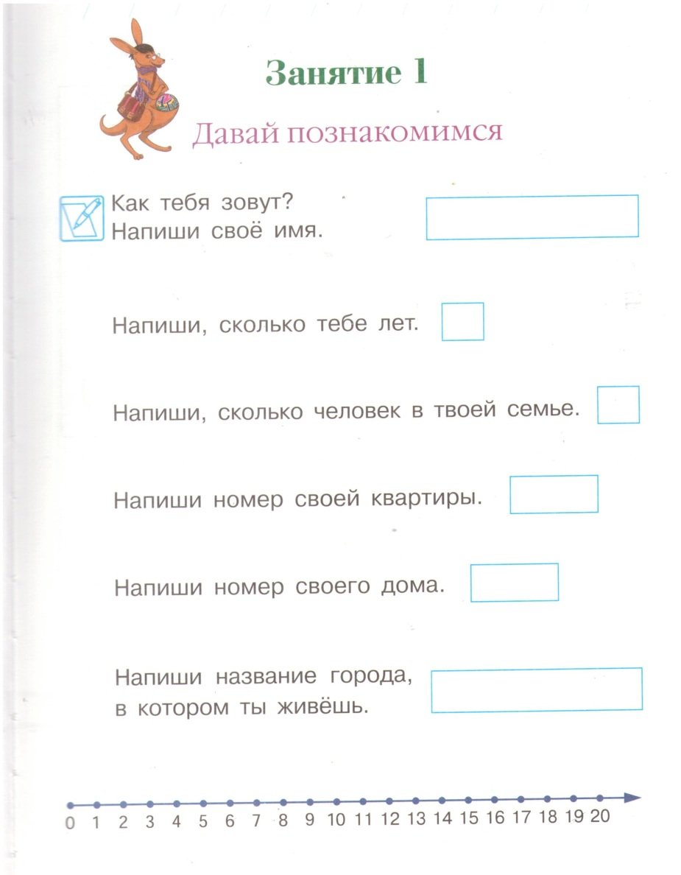
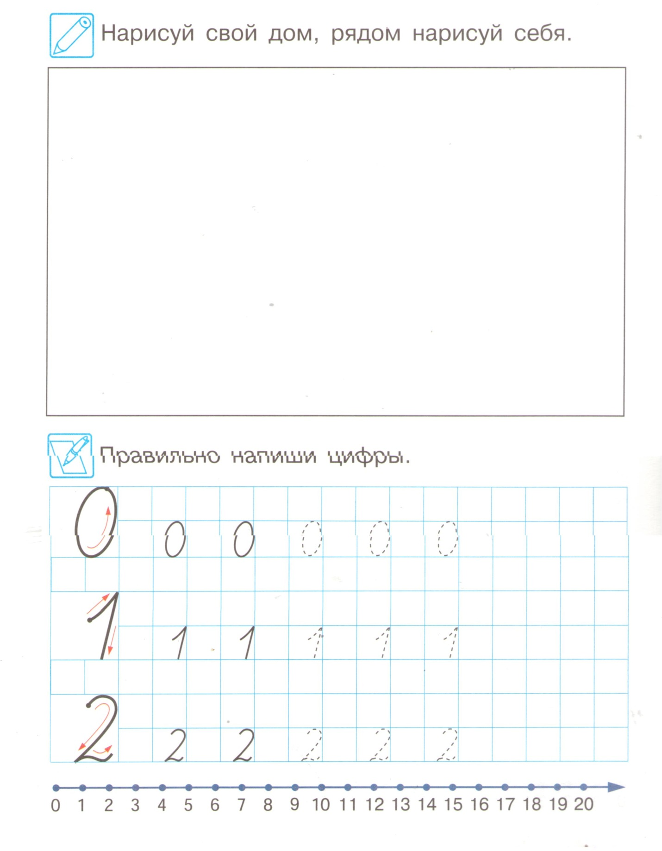

Занятие 2 (03.10.20)

Числовая прямая. Прямой и обратный счёт в пределах 10. Логические задачи. Понятие слева, справа, вверху, внизу.
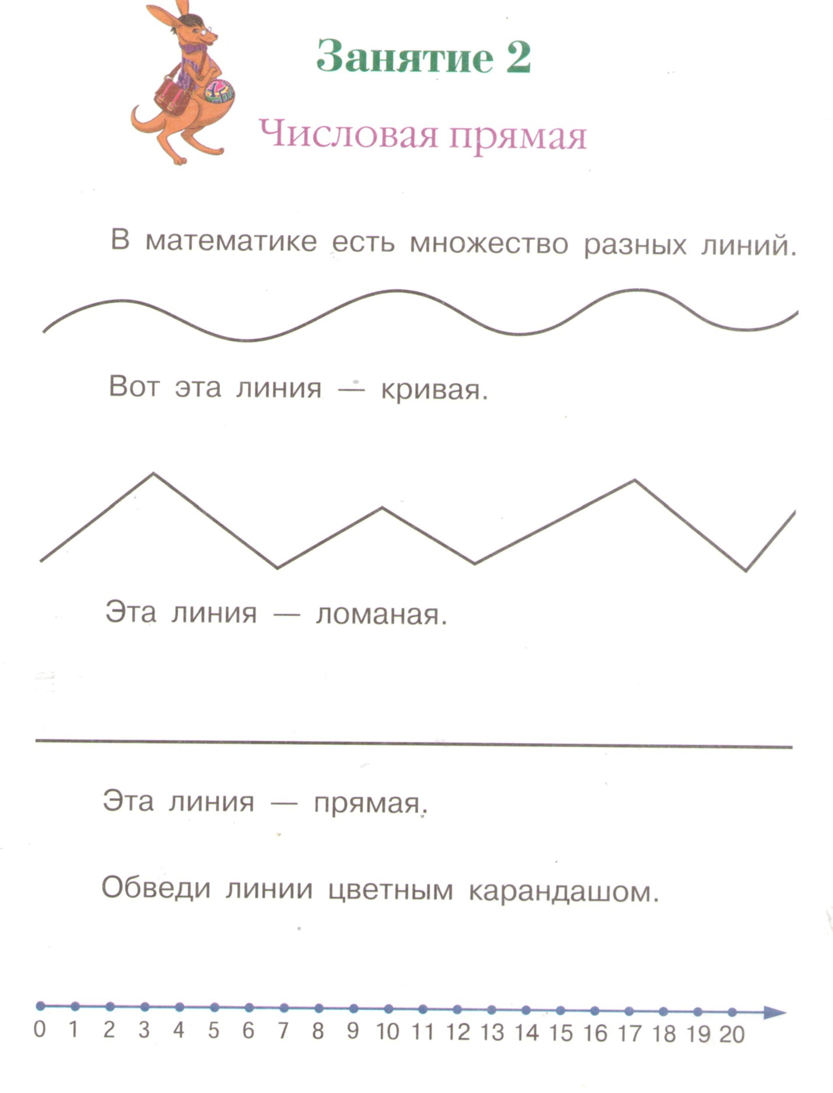

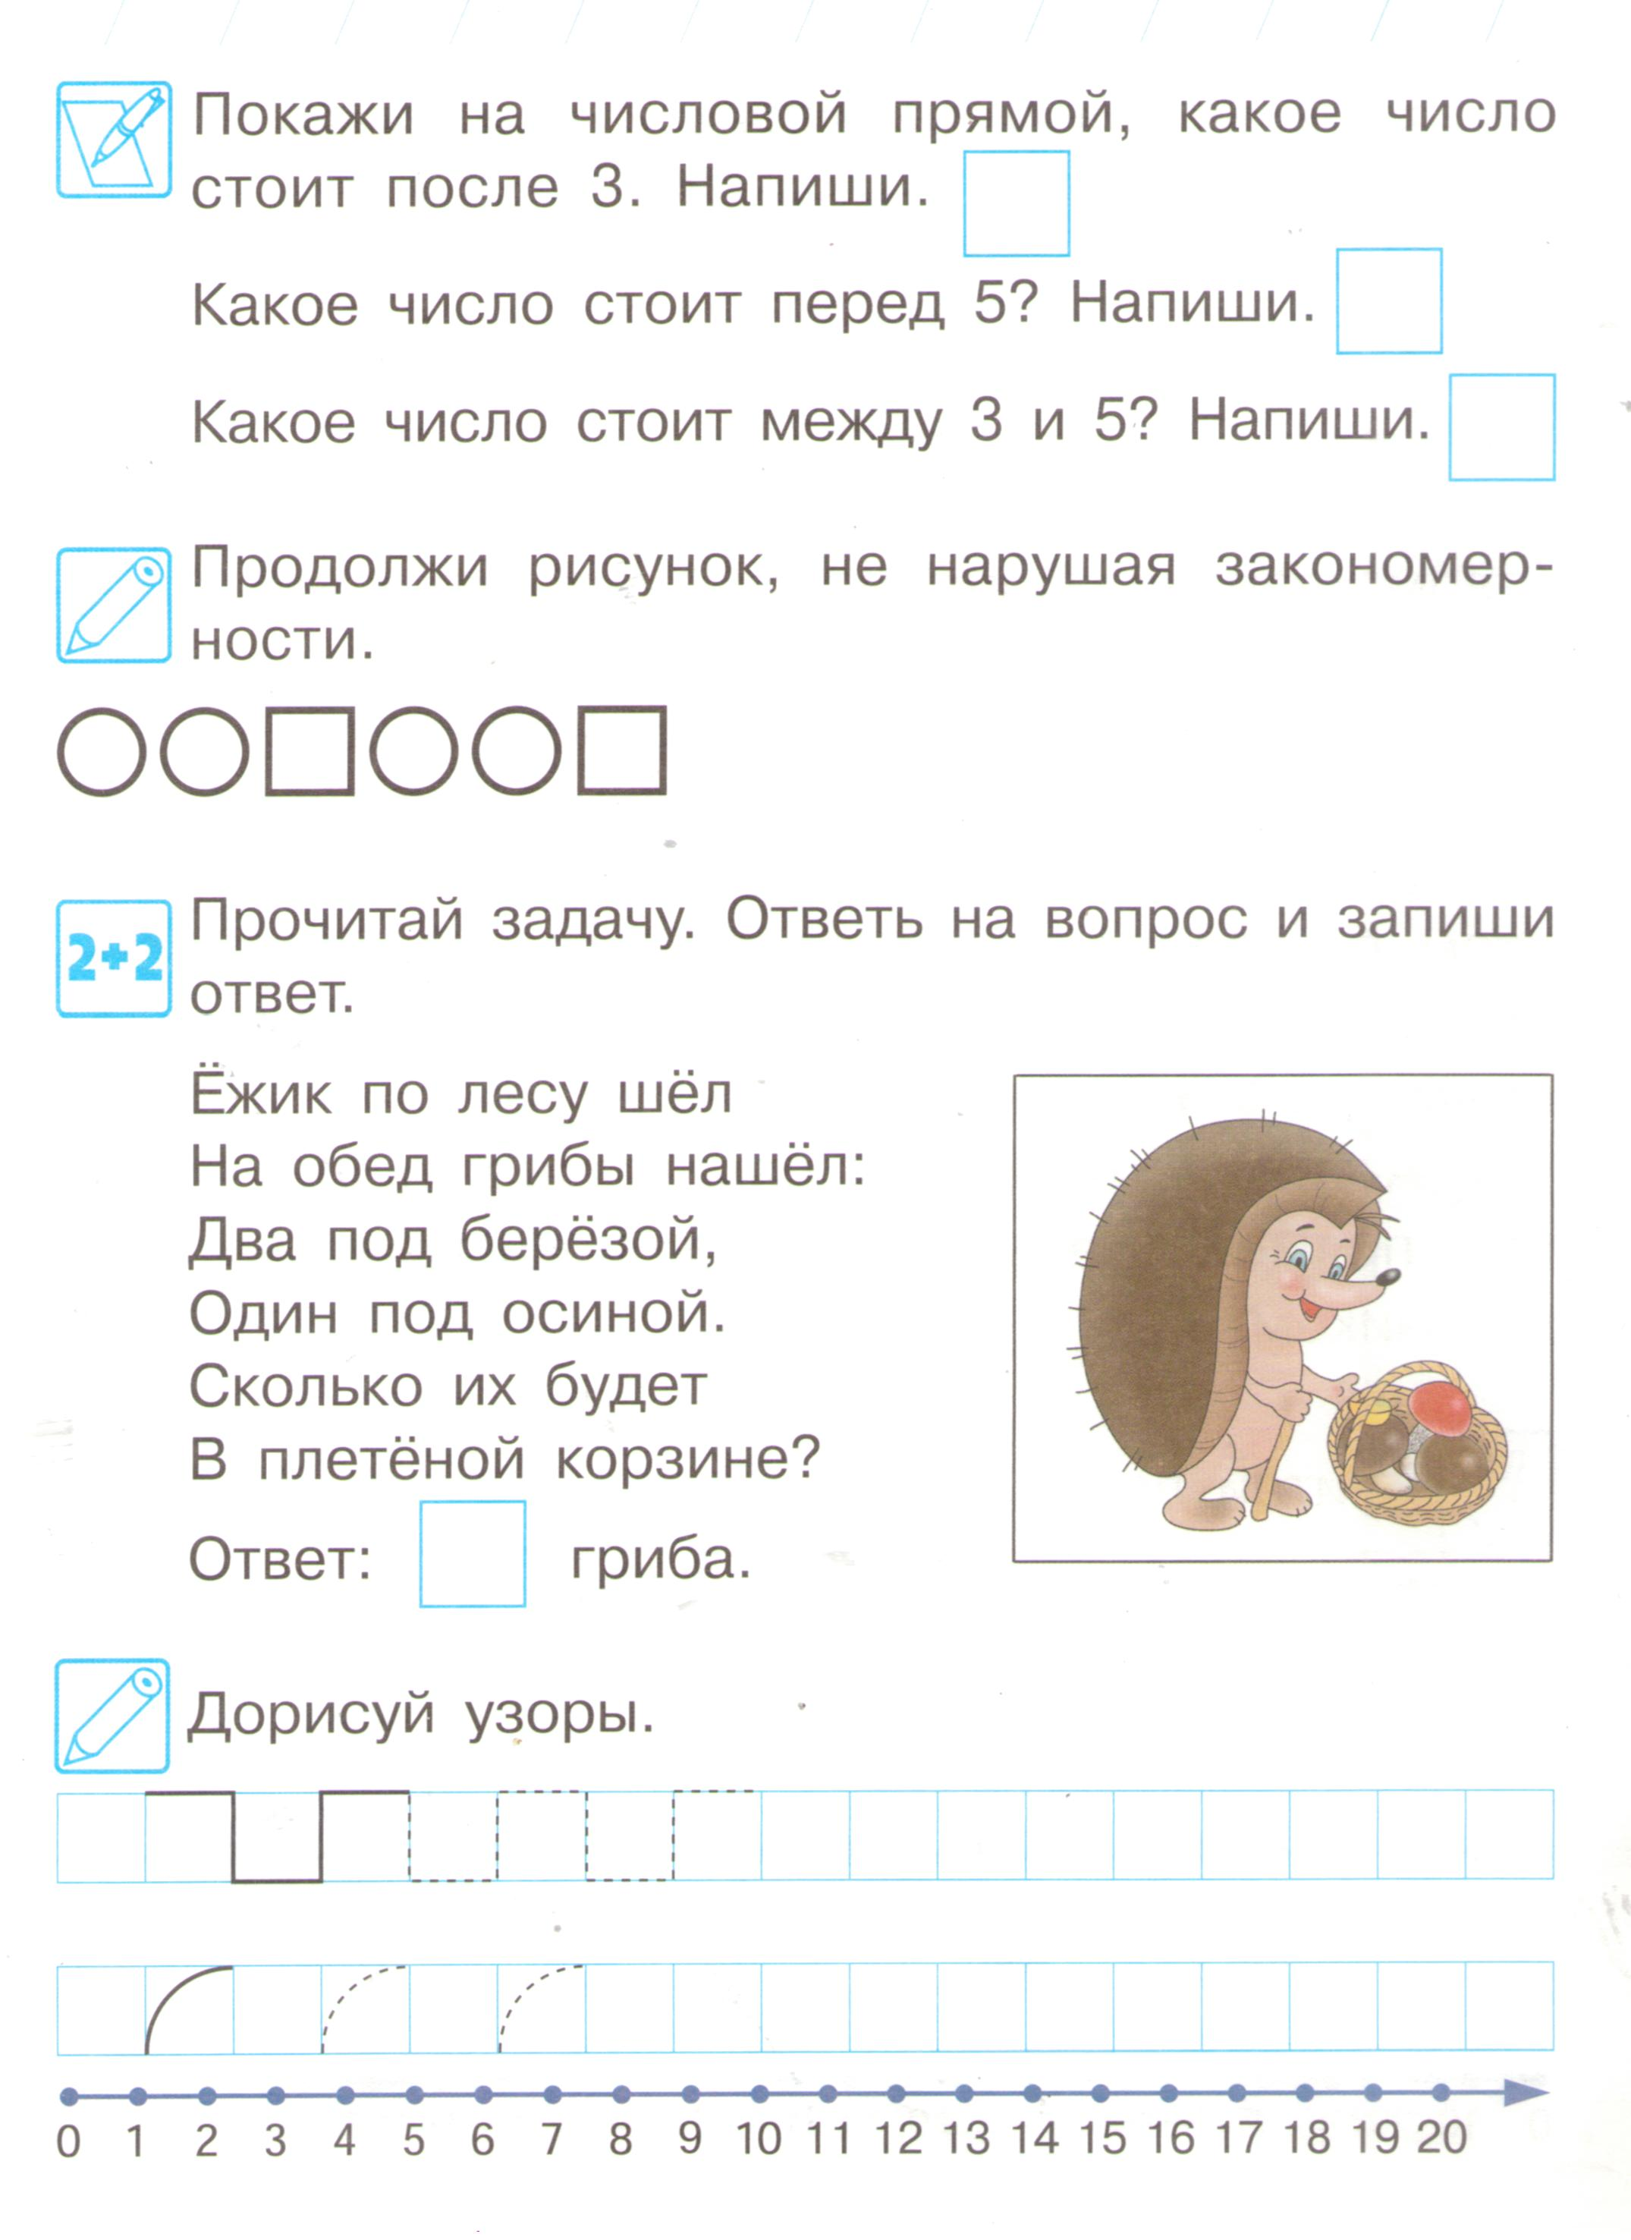

Занятие 3 (10.10.20)

Знакомство с задачей. Задачи на сложение.

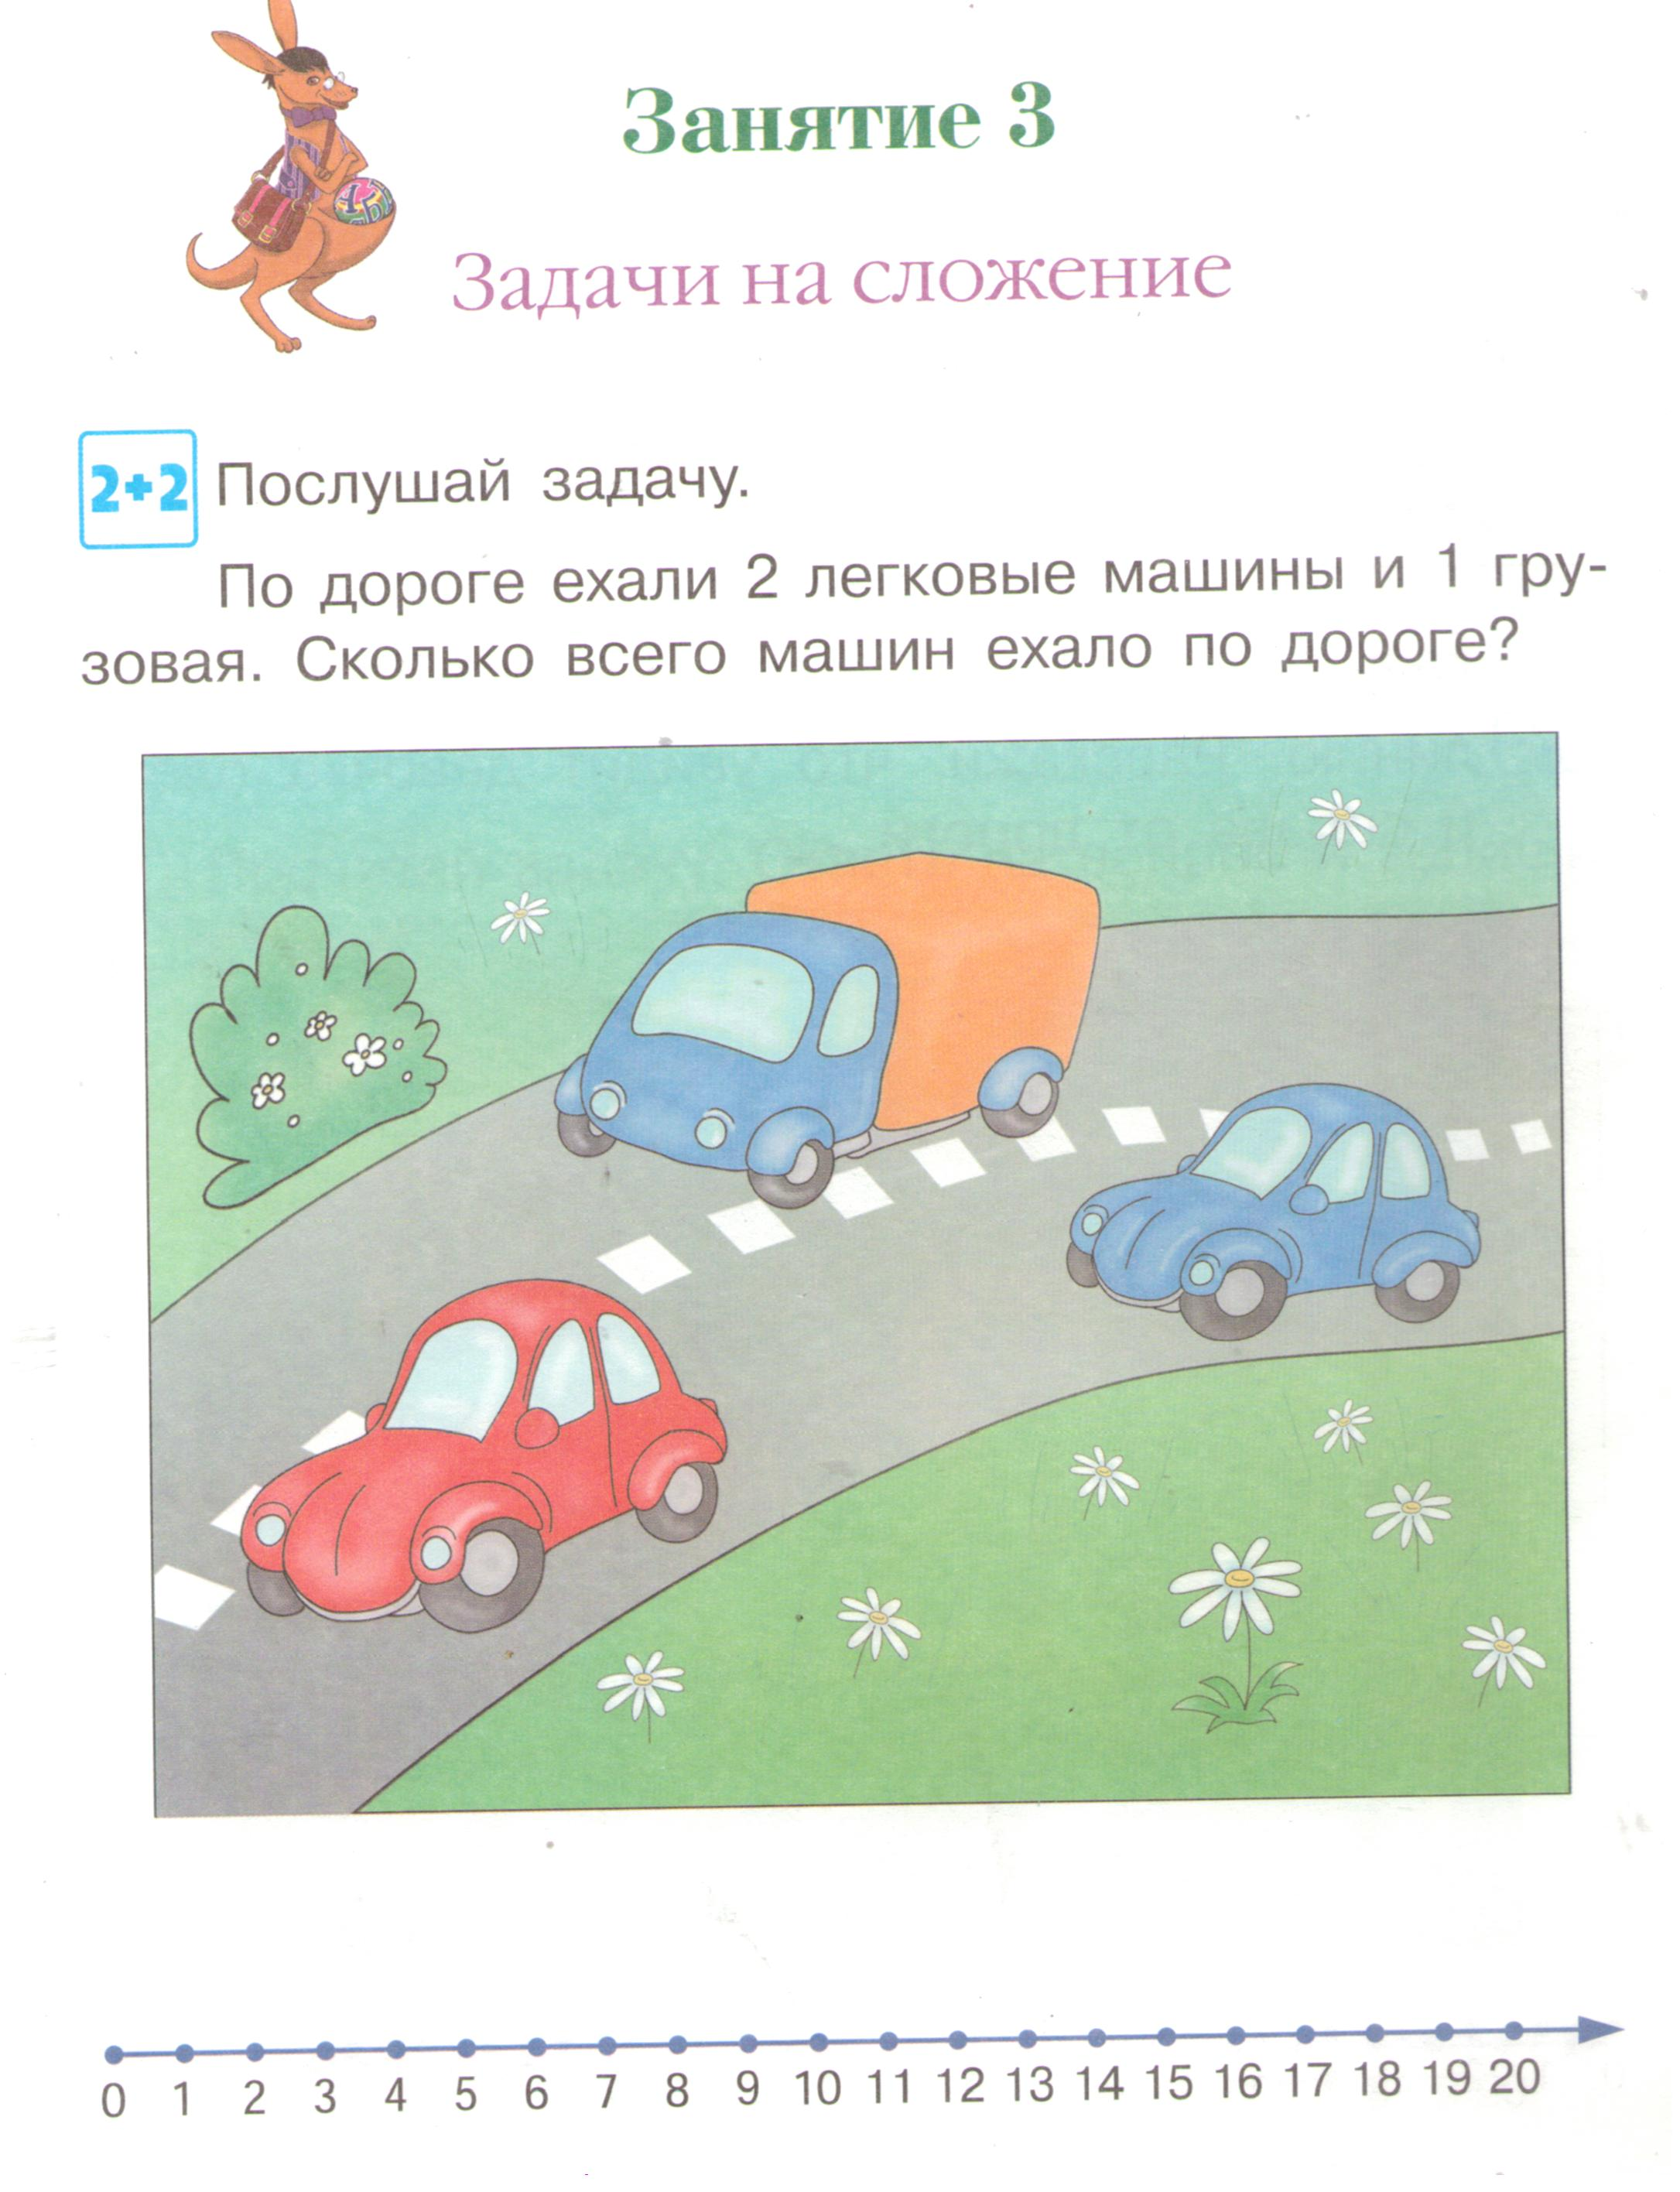
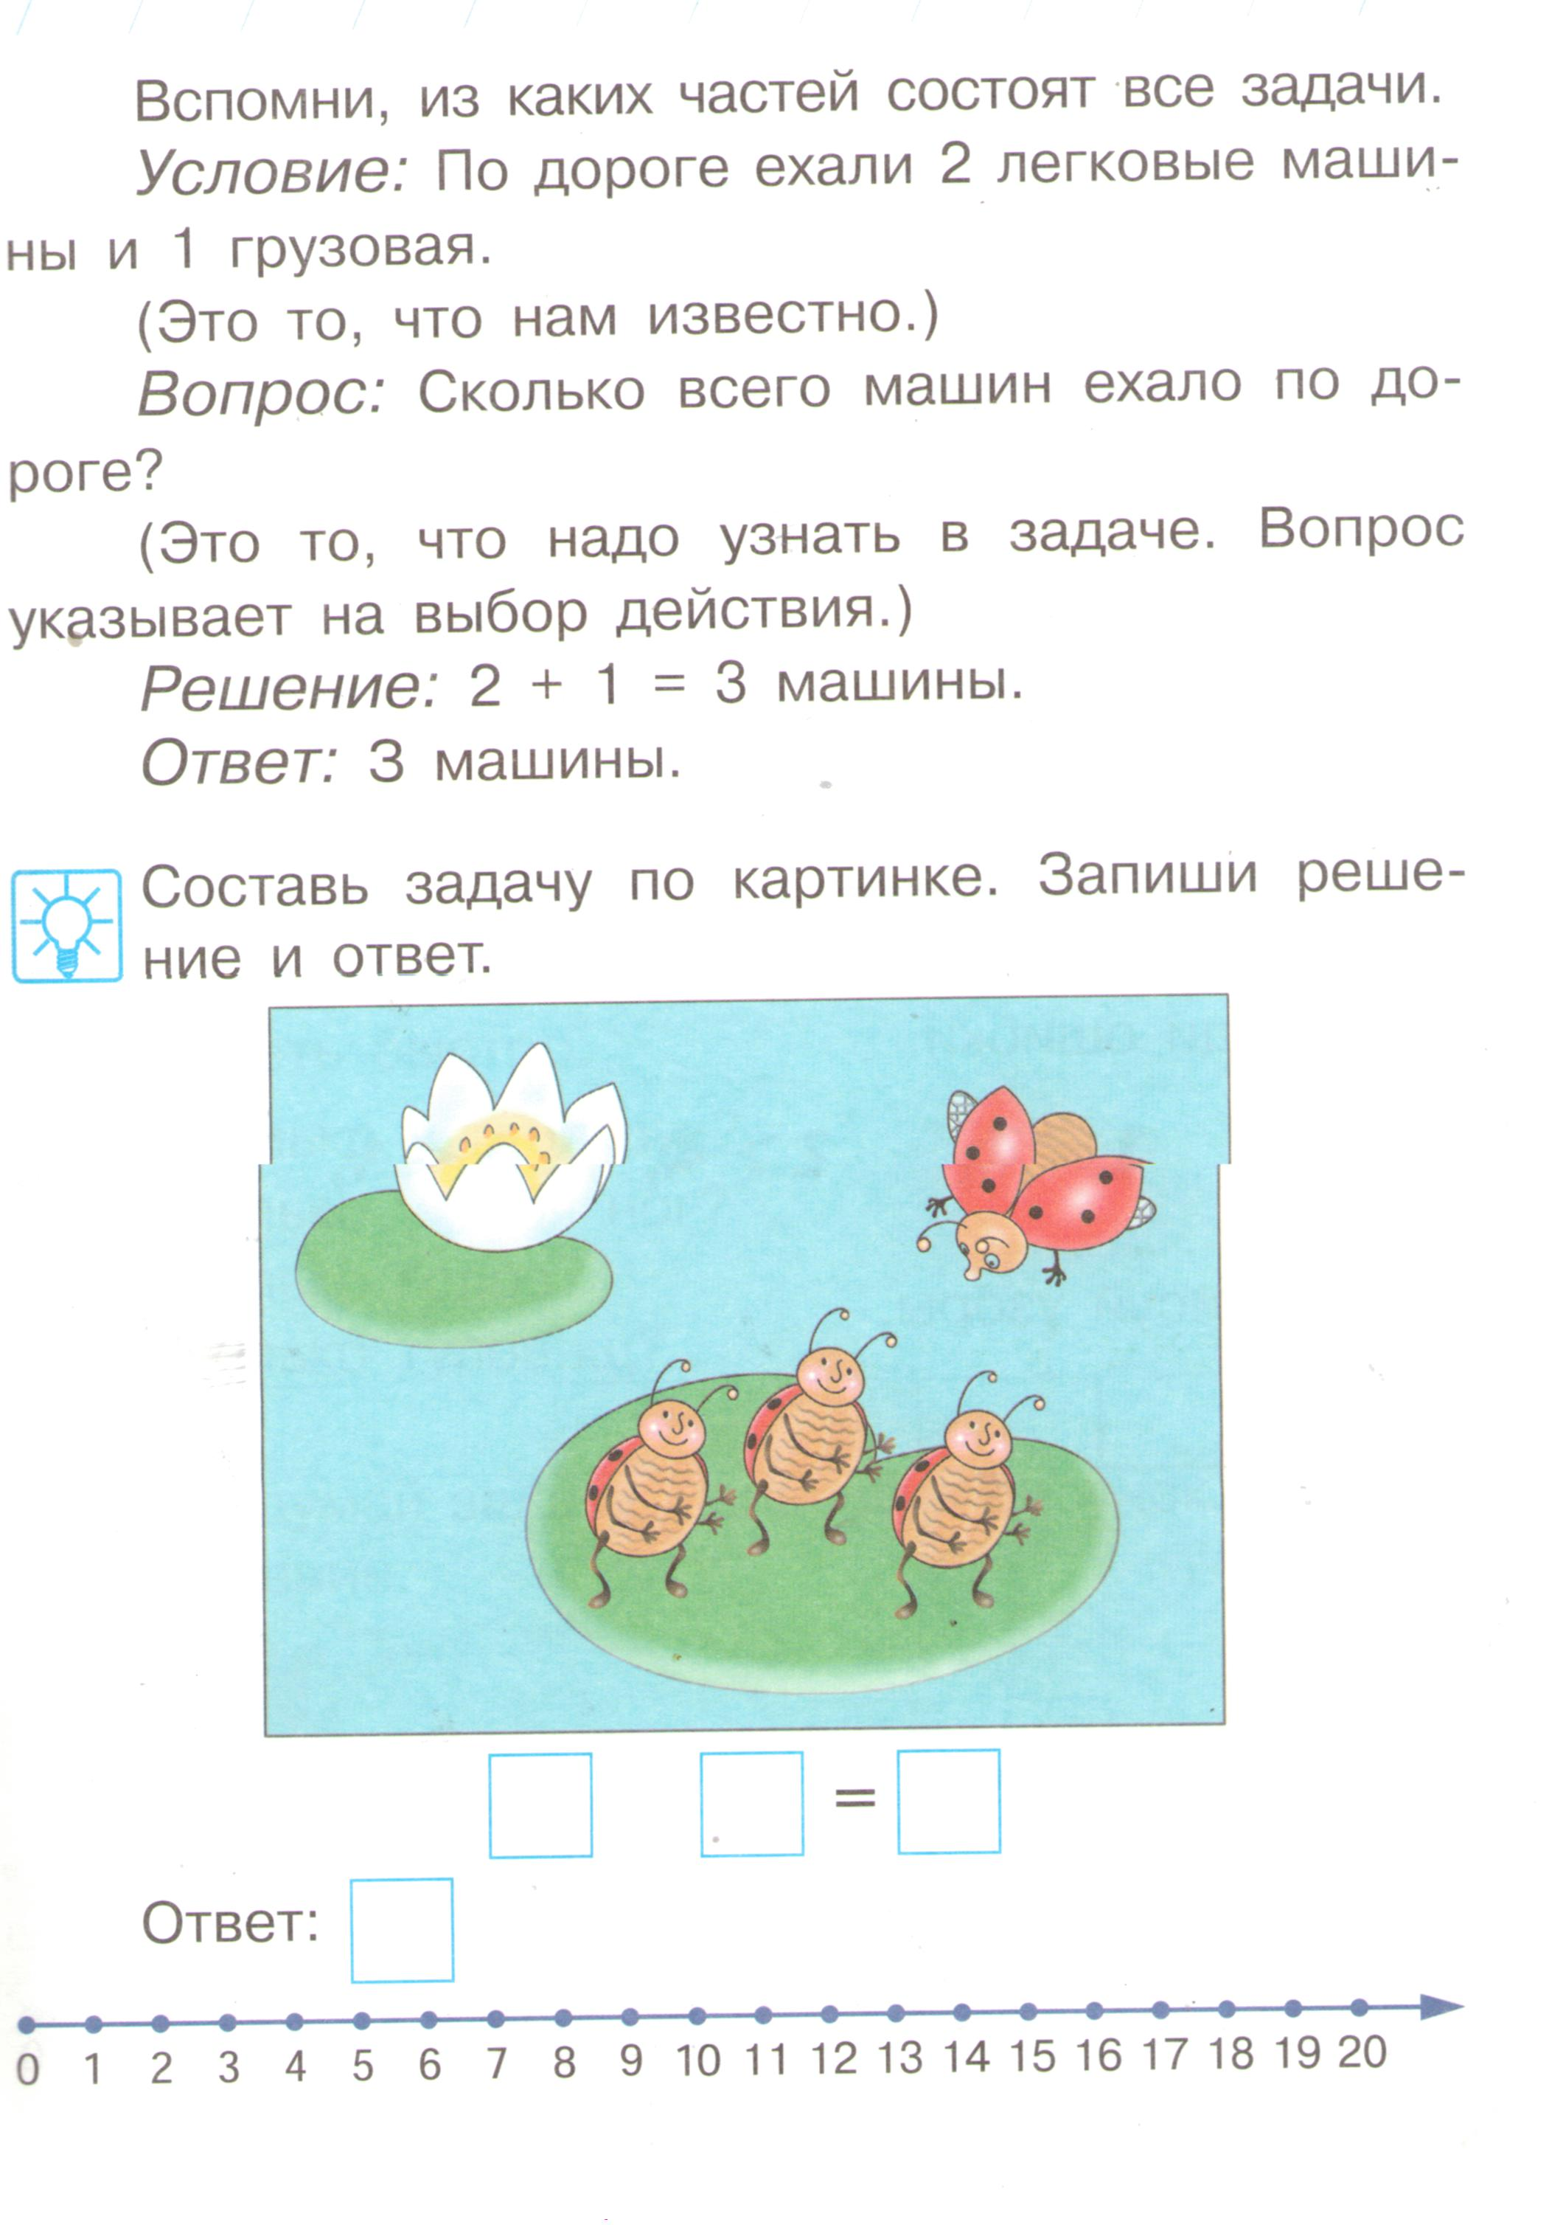

Занятие 4 (17.10.20)

Знакомство со знаками больше, меньше, равно. Конструирование из палочек.
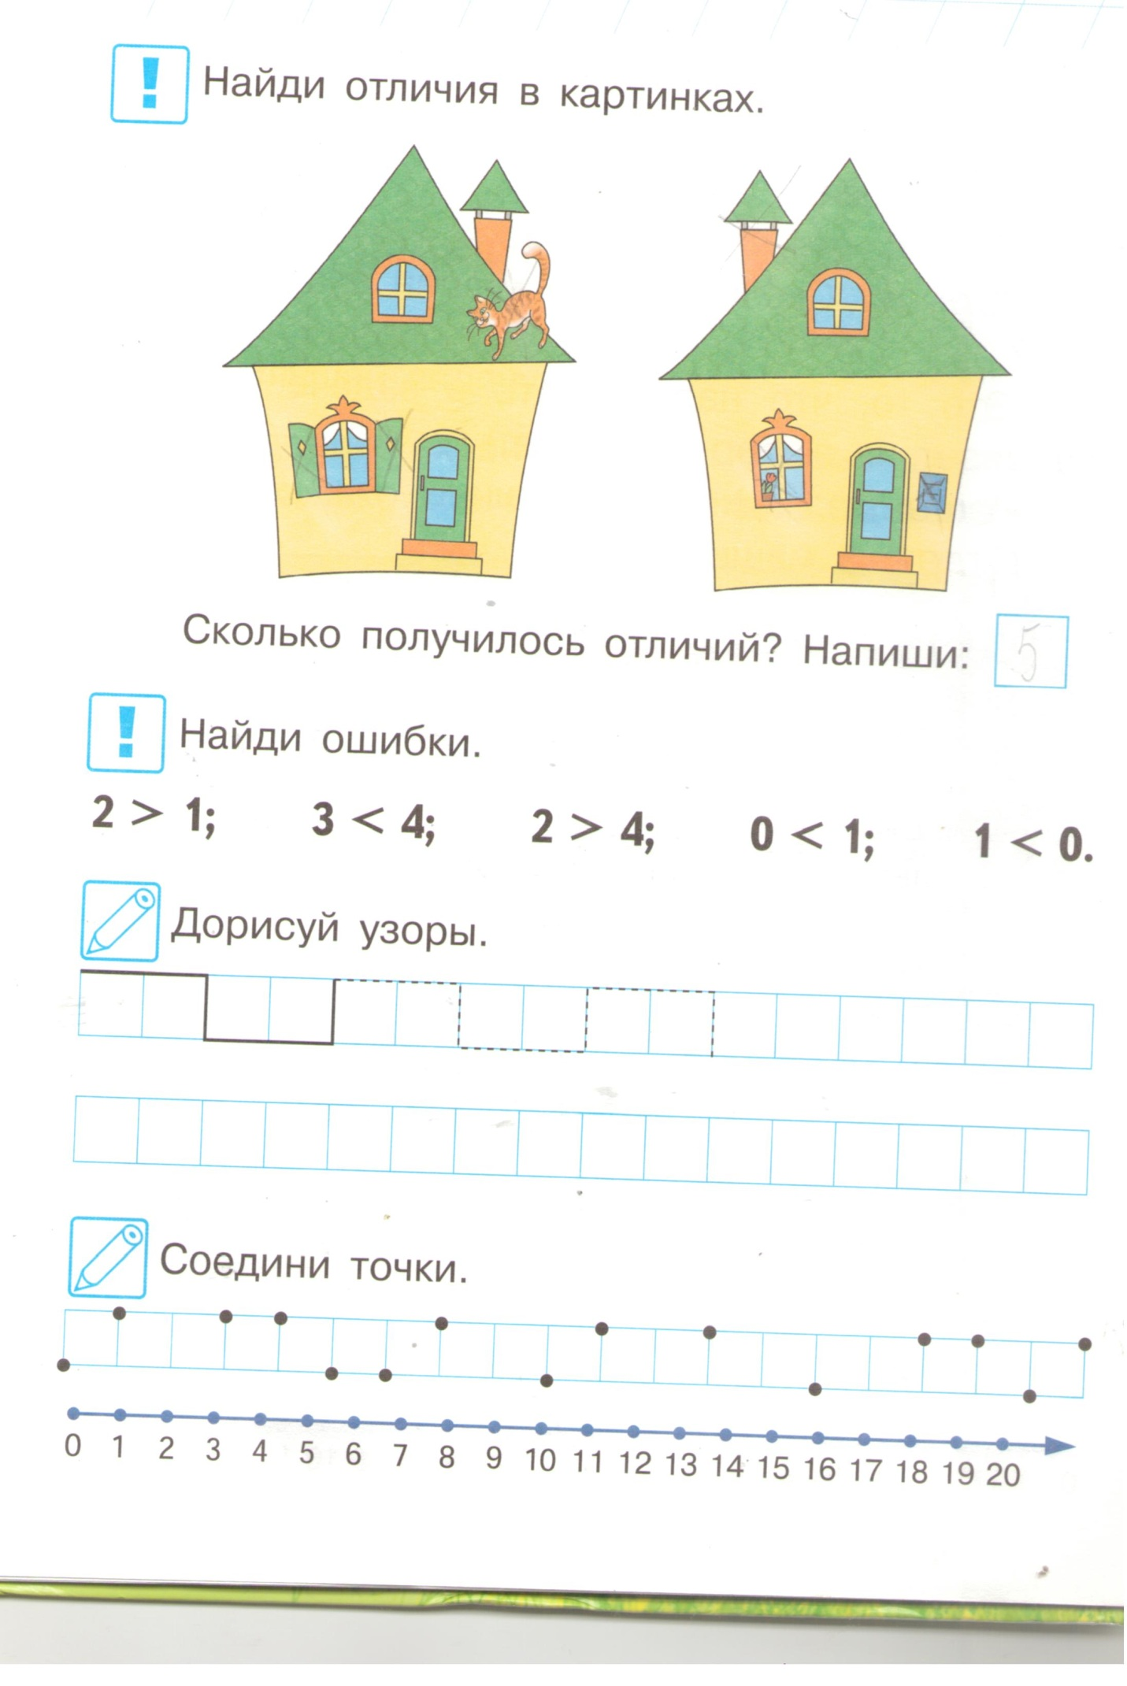
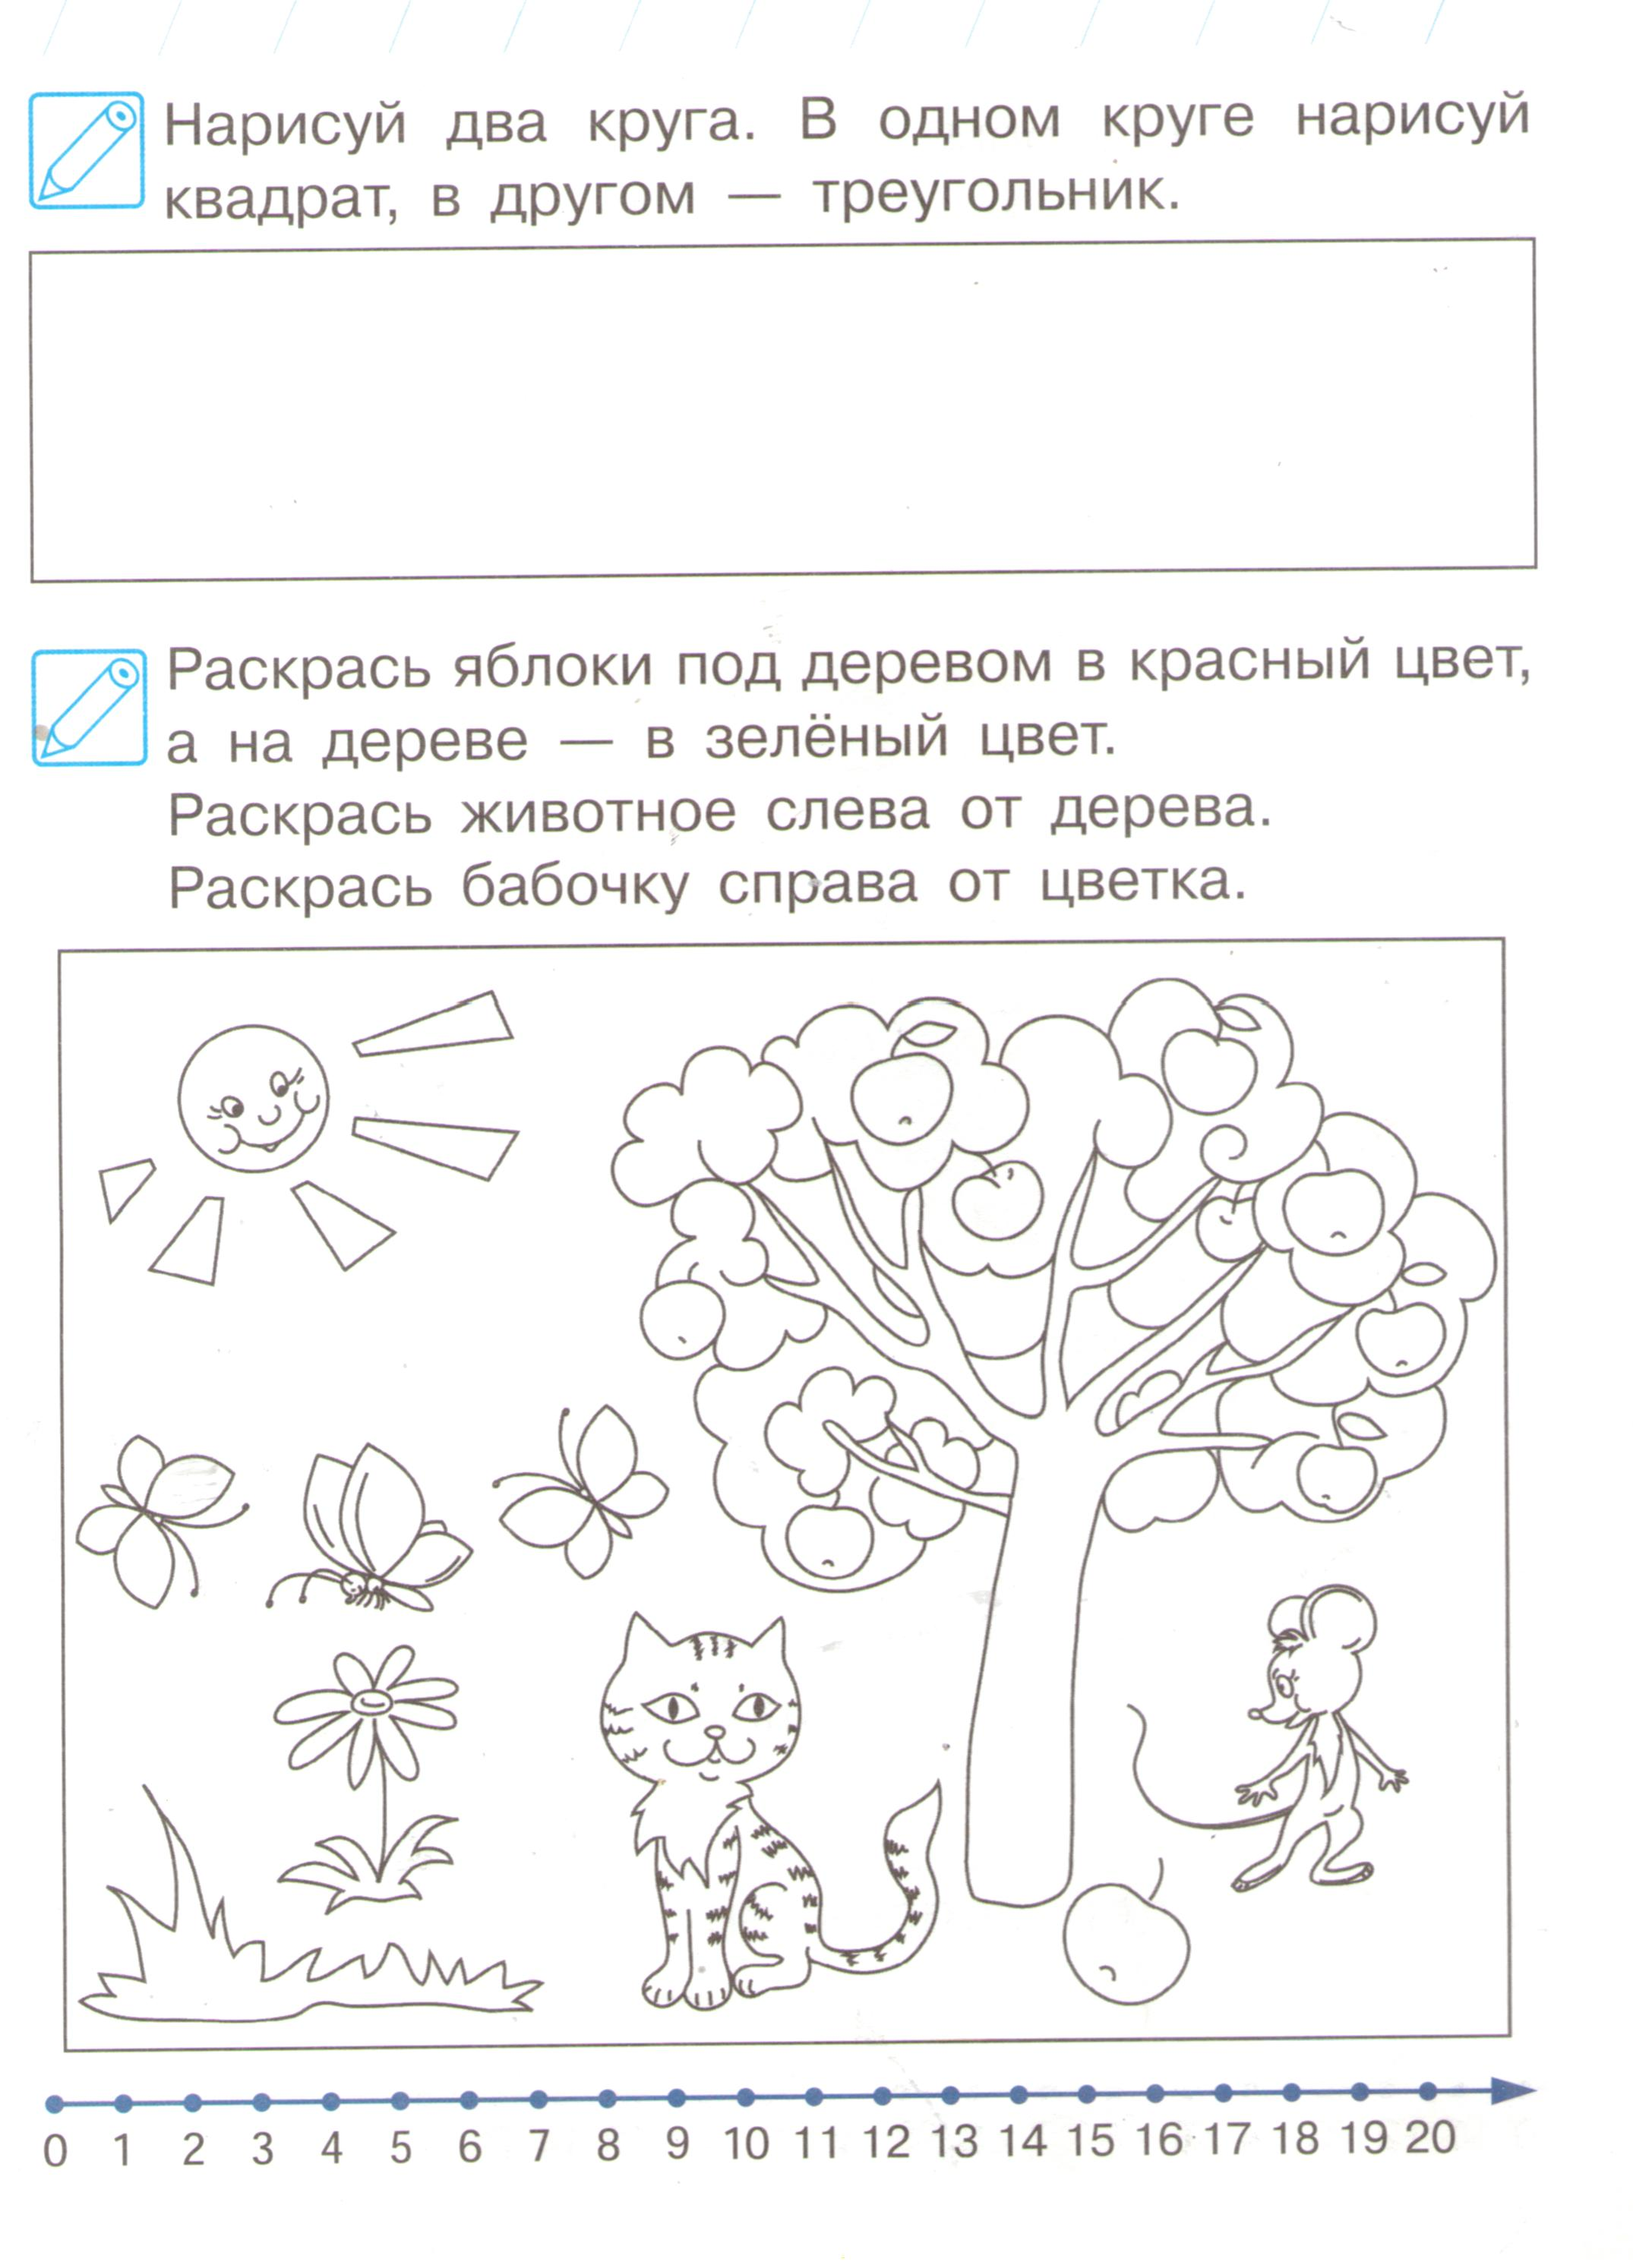

Занятие 5 (24.10.20)

Повторение.
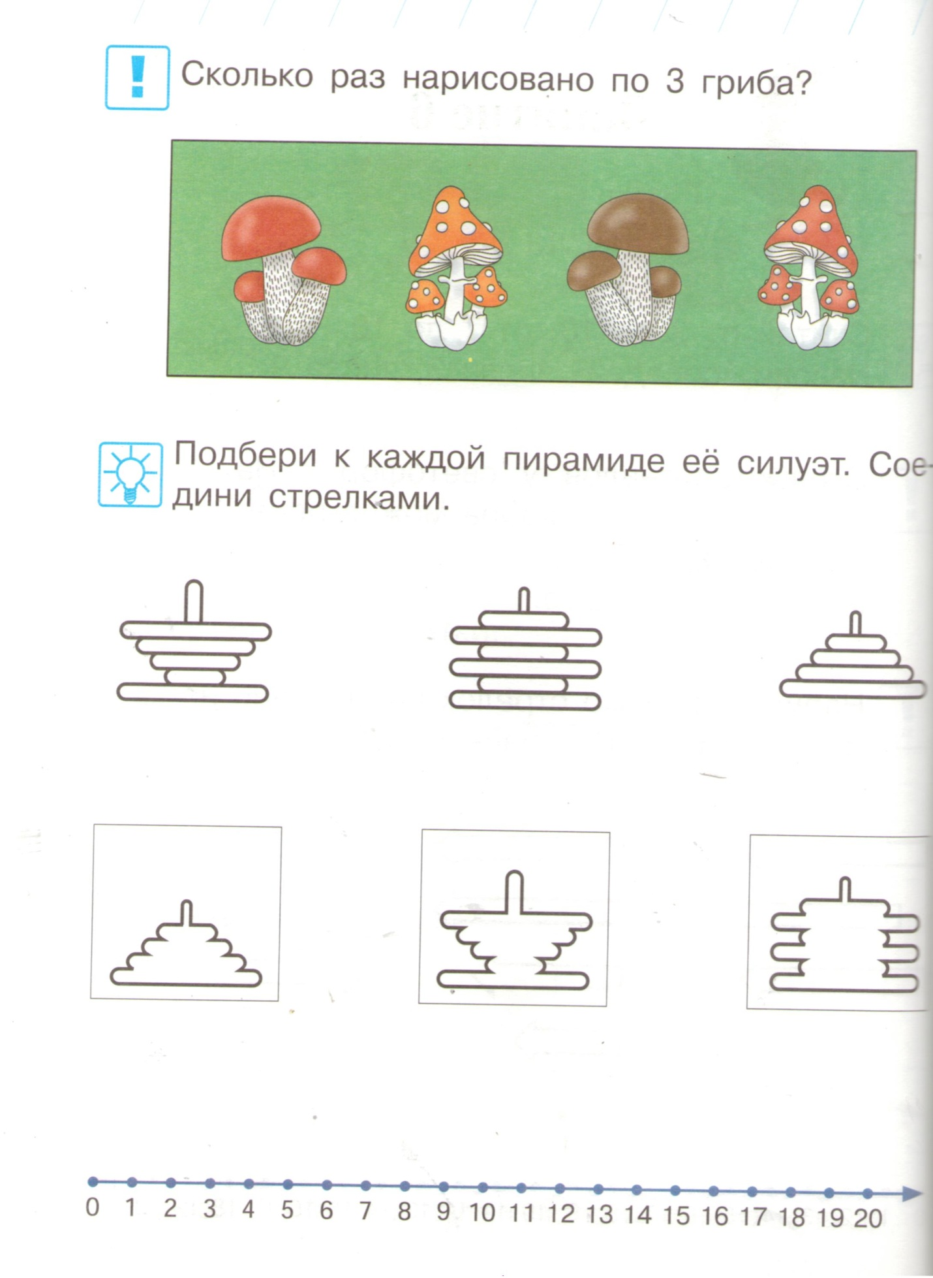
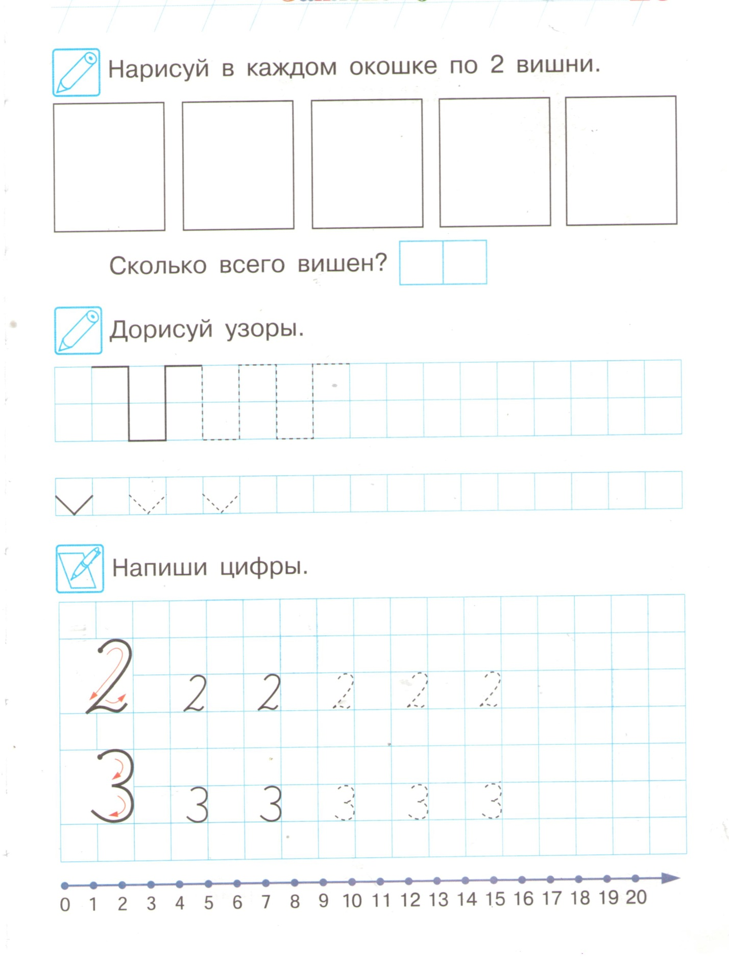

Занятие 6 (31.10.20)

Сложение и вычитание. Примеры вида +1, -1. Нахождение и сравнение чисел соседей (предшествующее, последующее число).
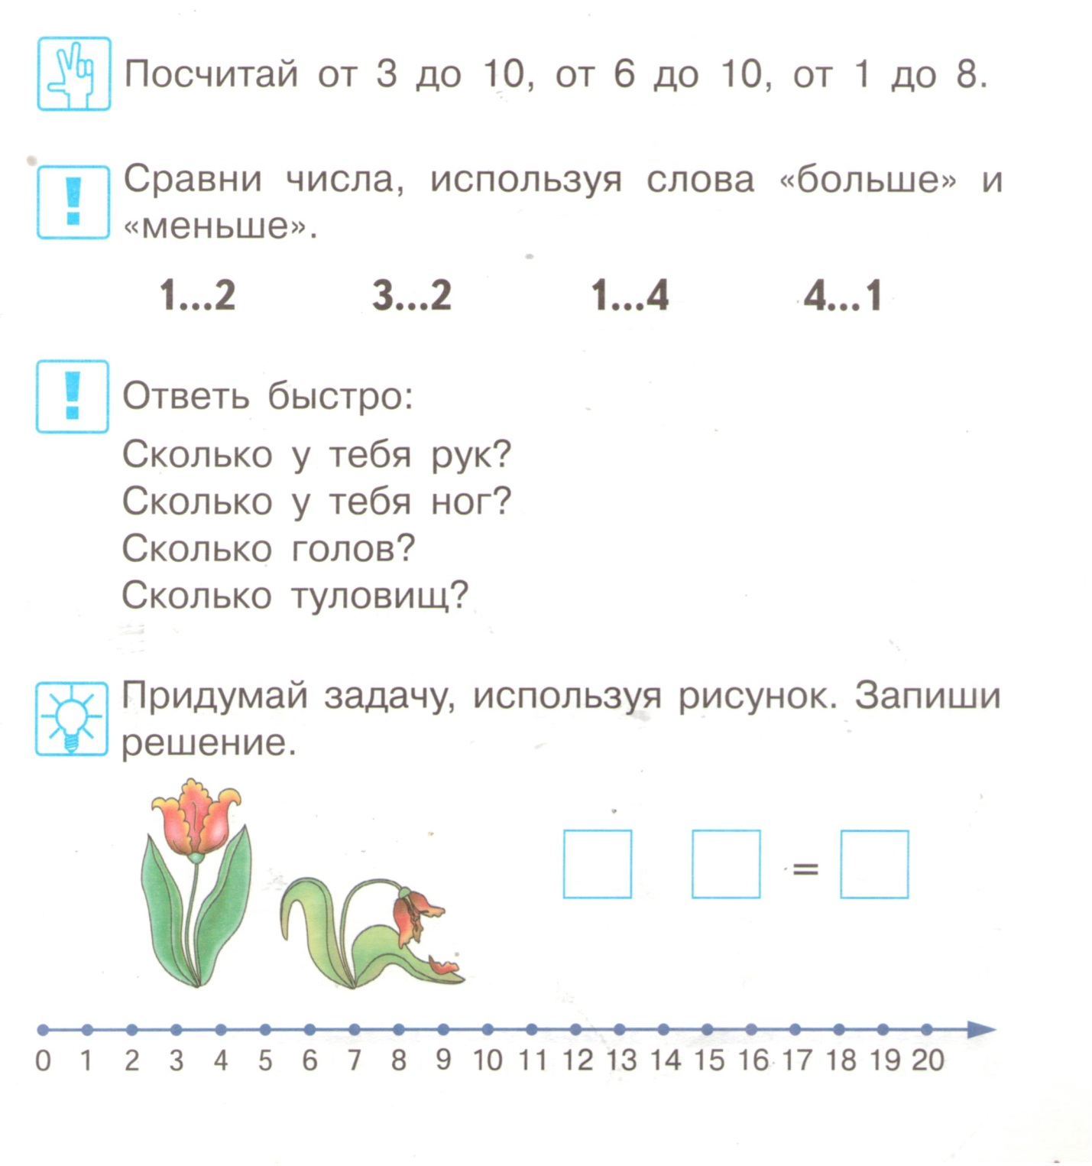
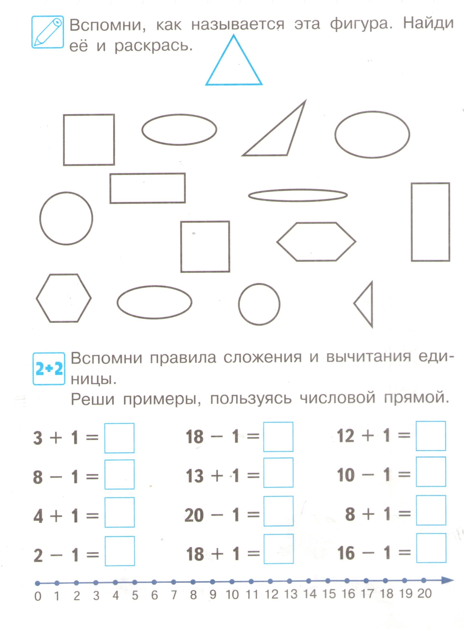

Занятие 7 (07.11.20)

Решение задач на вычитание. Сравнение предметов по размерам.
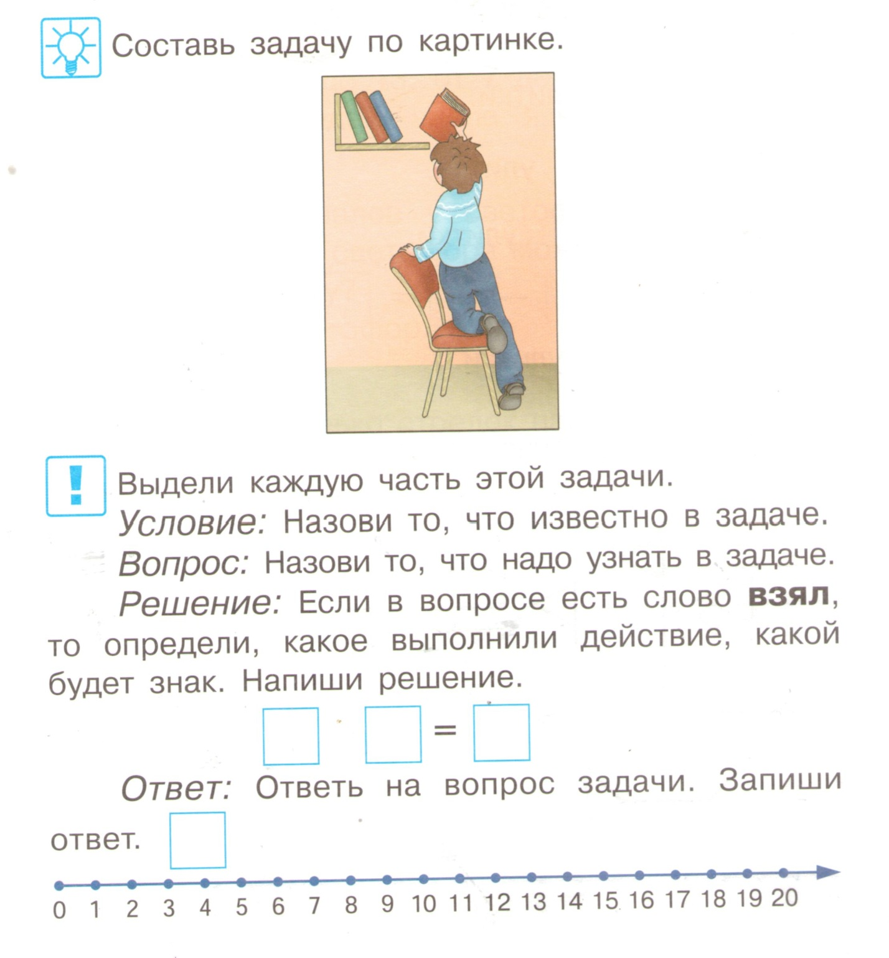
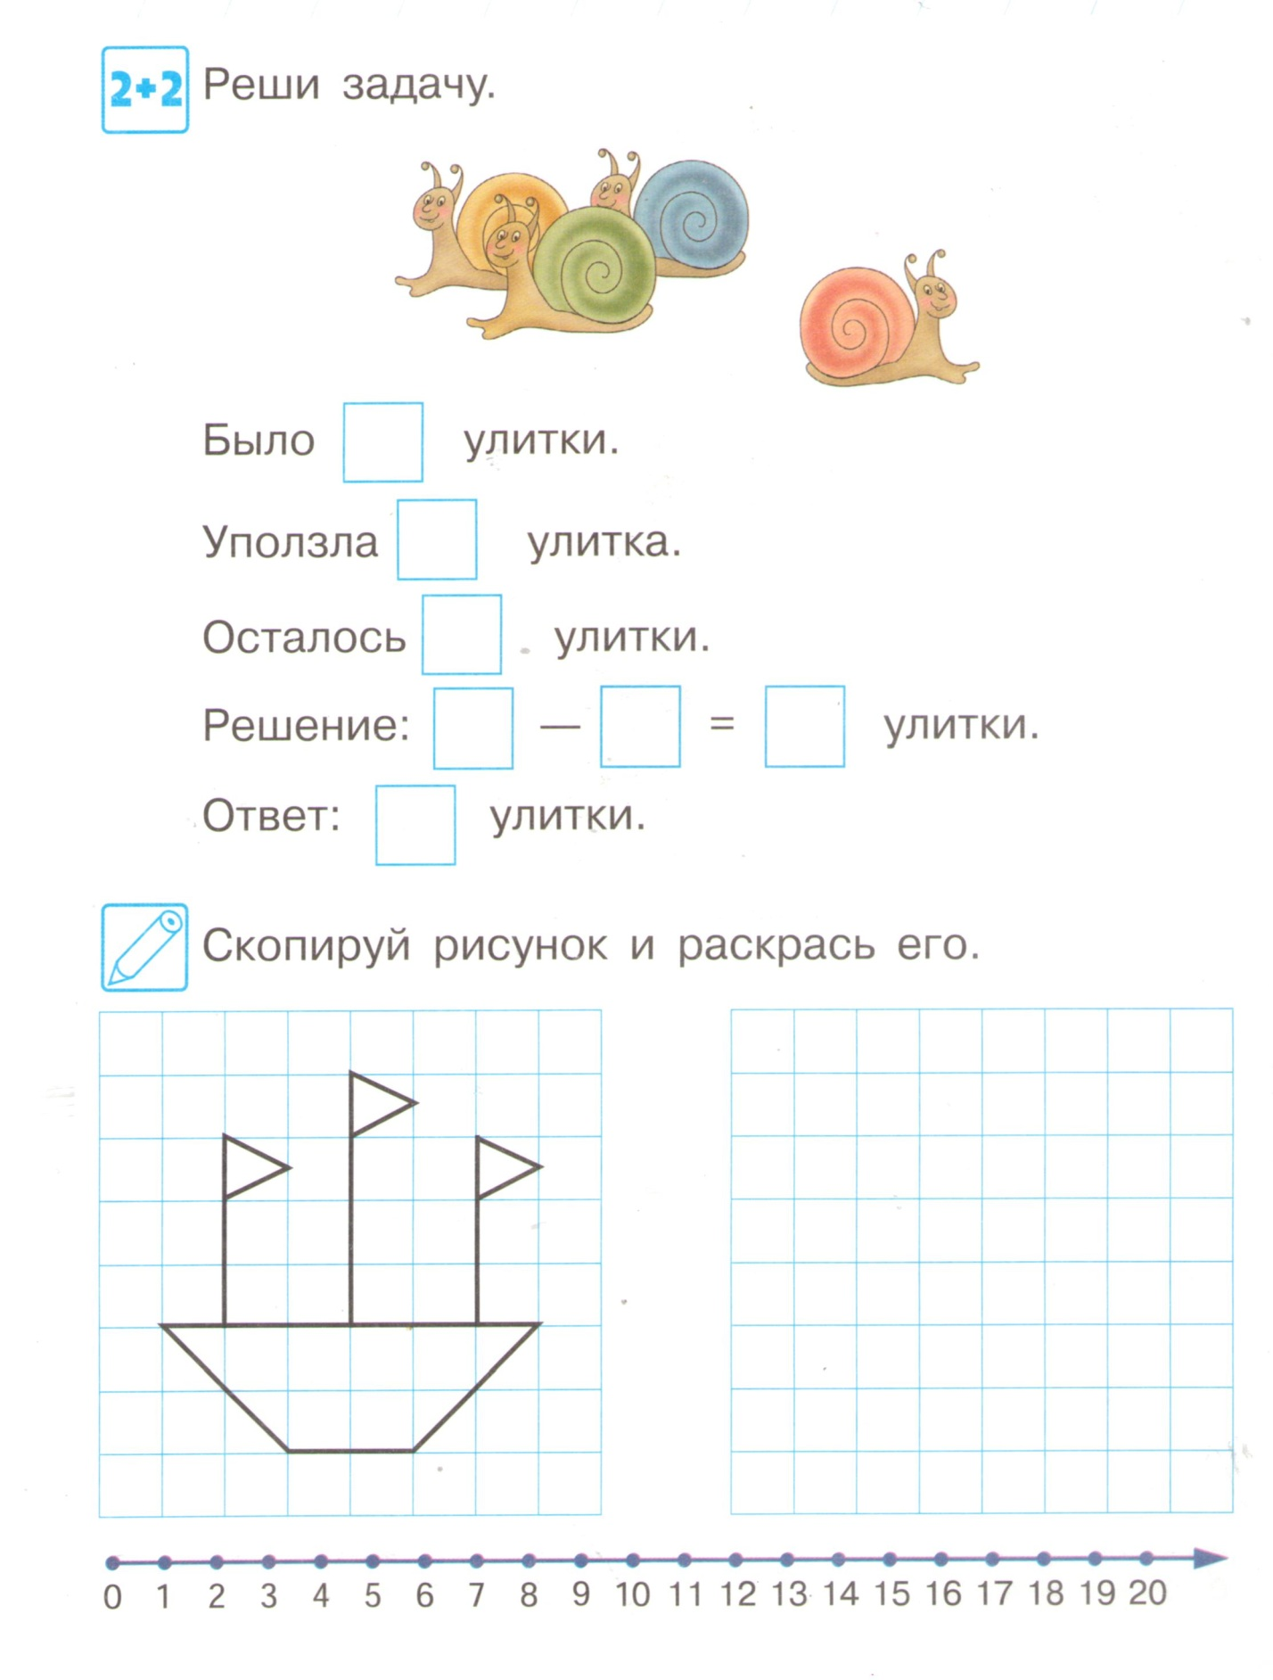

Занятие 8 (14.11.20)

Счёт предметов. Сравнение предметов по длине и высоте.
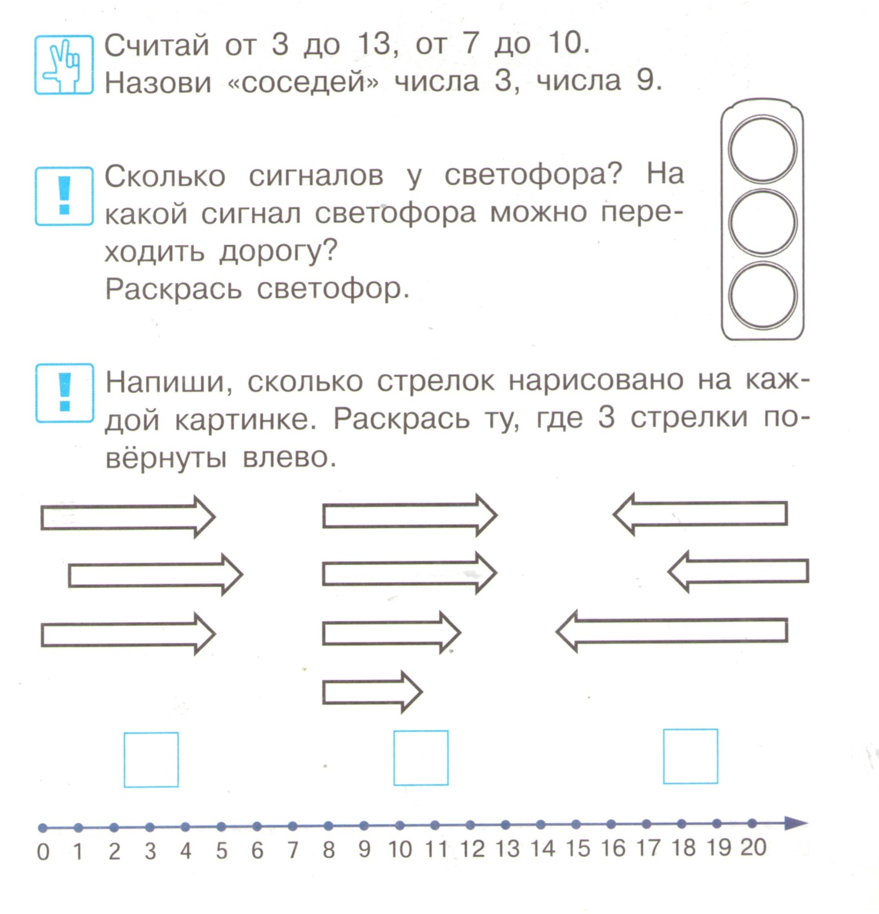
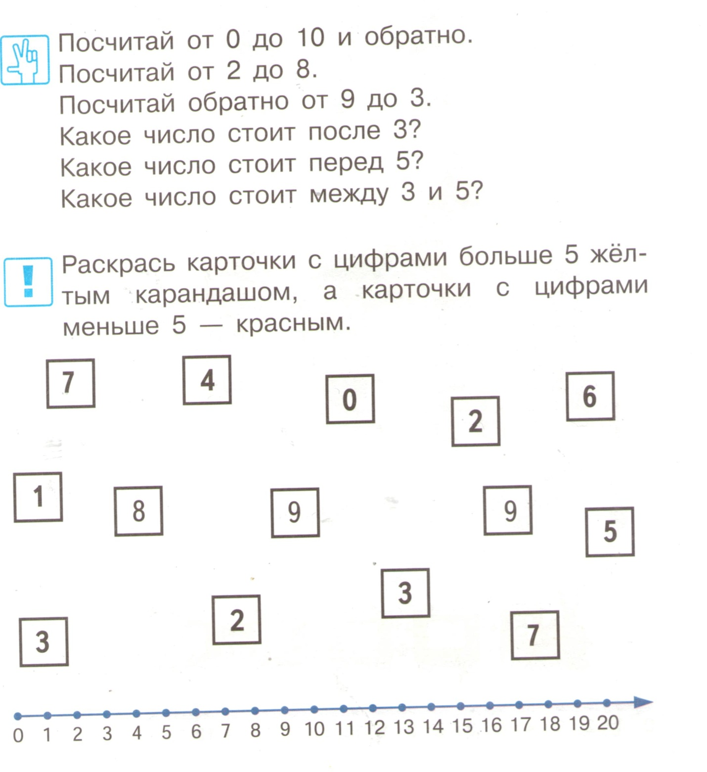

Занятие 9 (21.11.20)

Состав числа 3

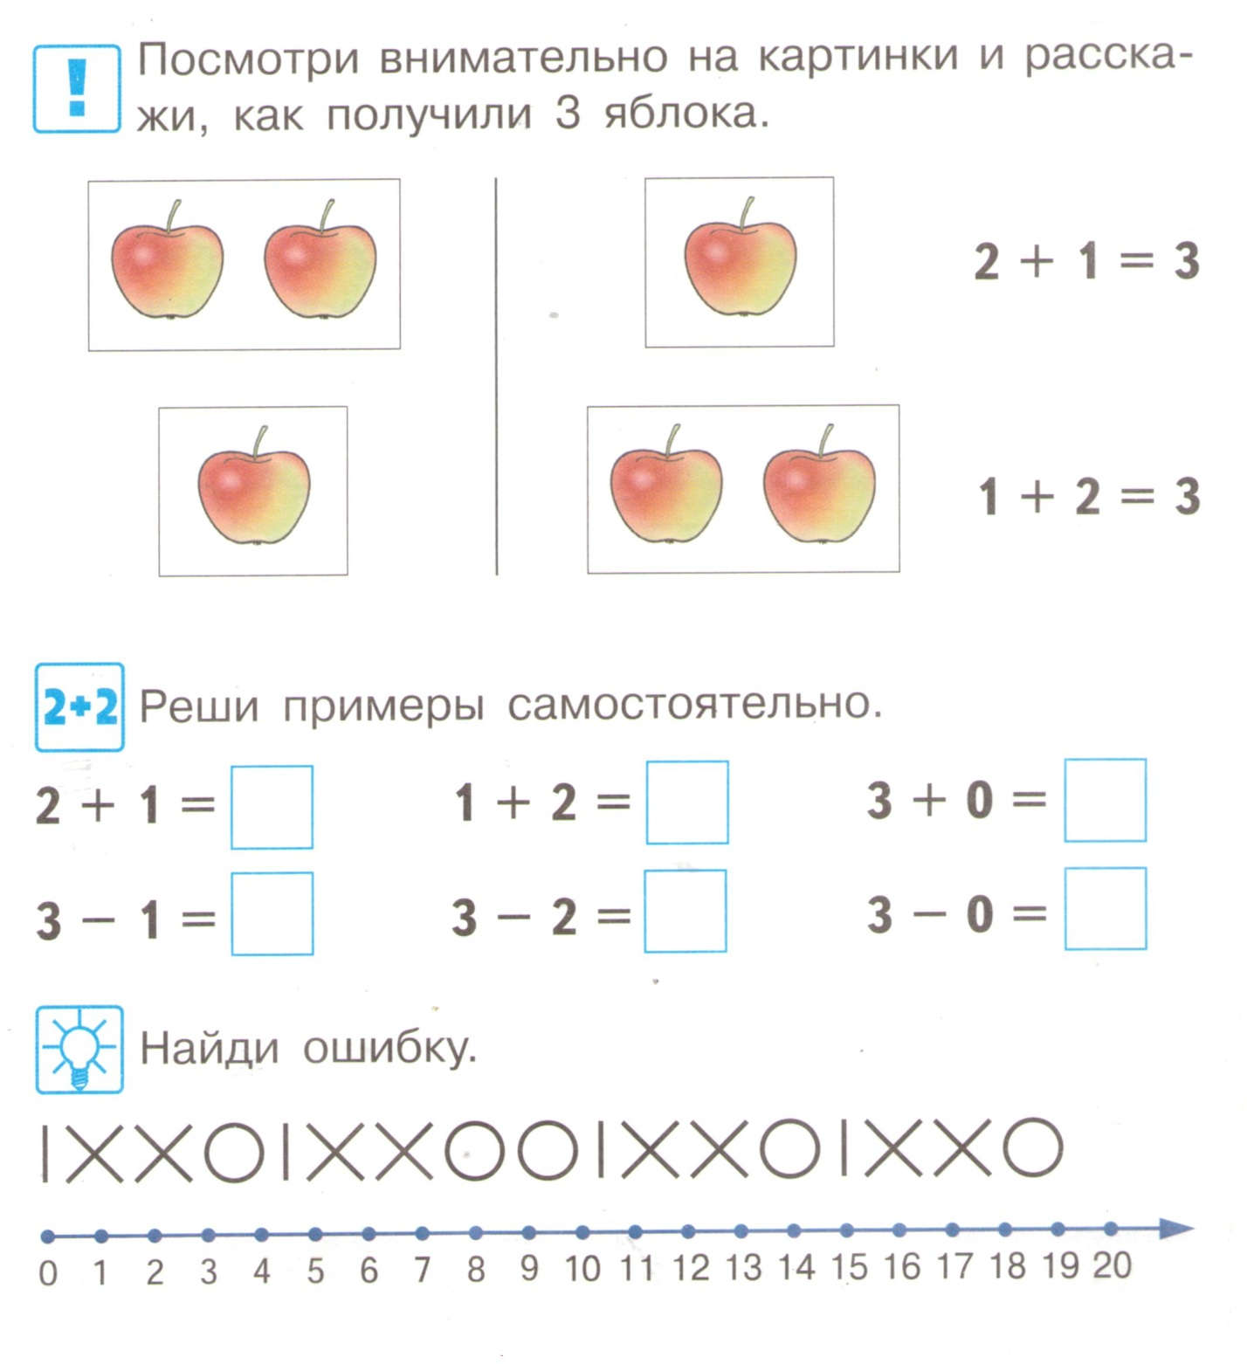
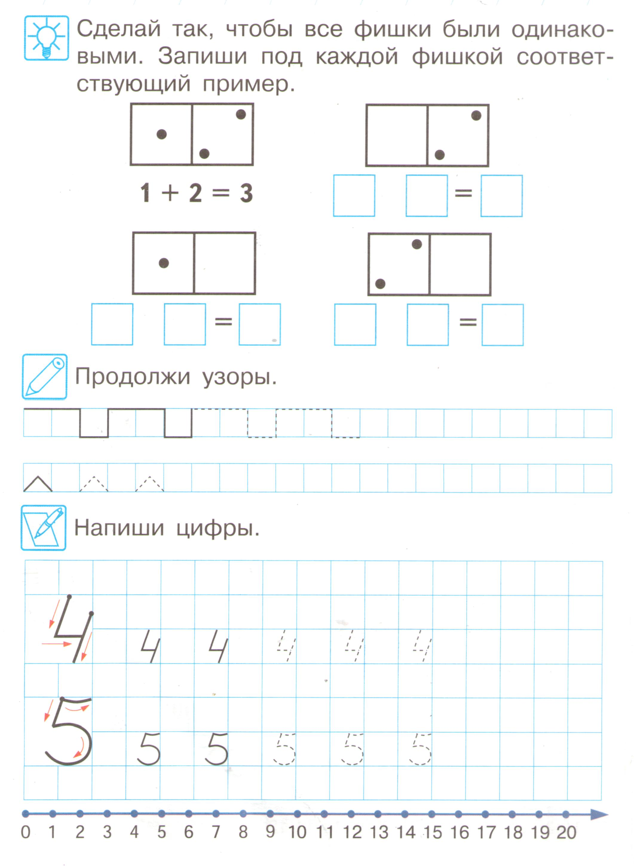

Занятие 10 (28.11.20)

Счёт в пределах 10. Сравнение групп предметов. Направления: слева направо, справа налево, сверху вниз, снизу вверх.
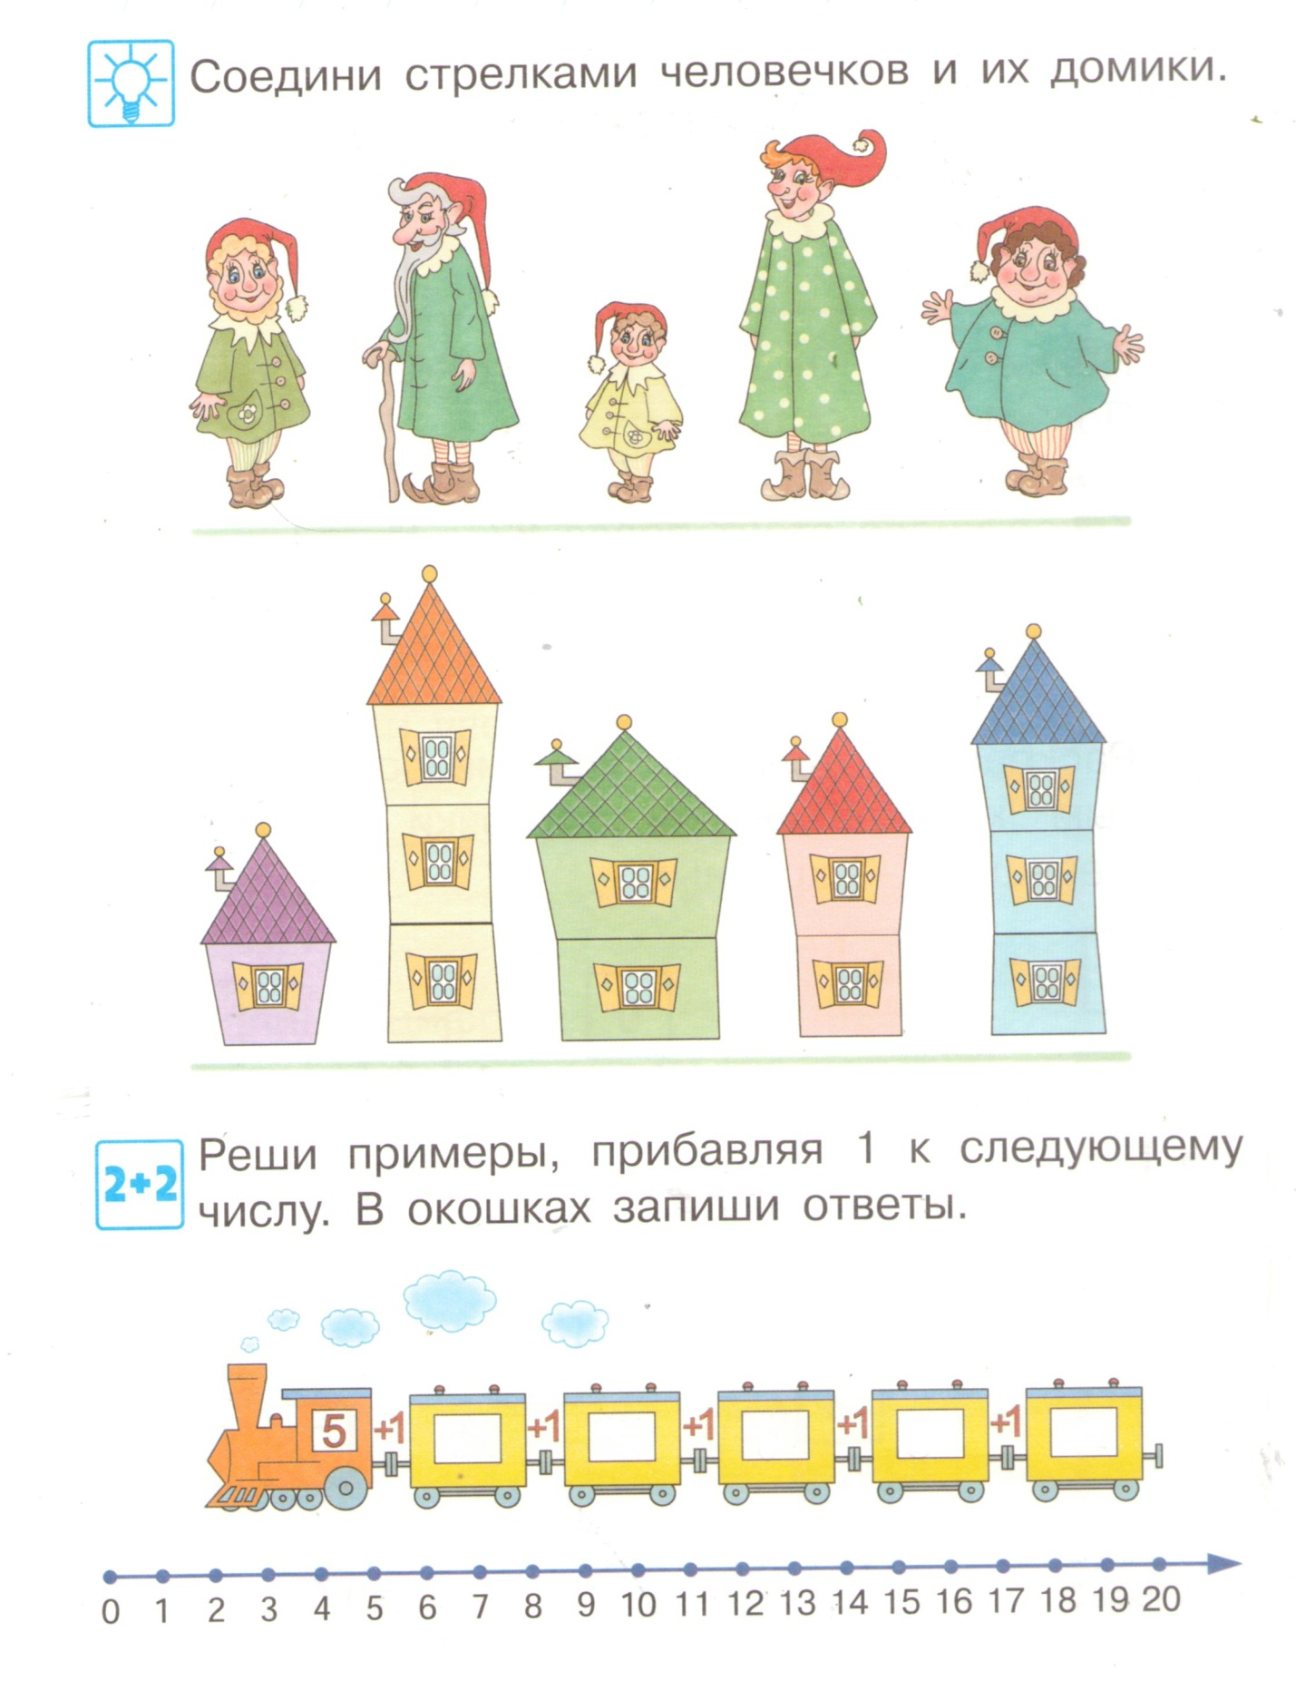
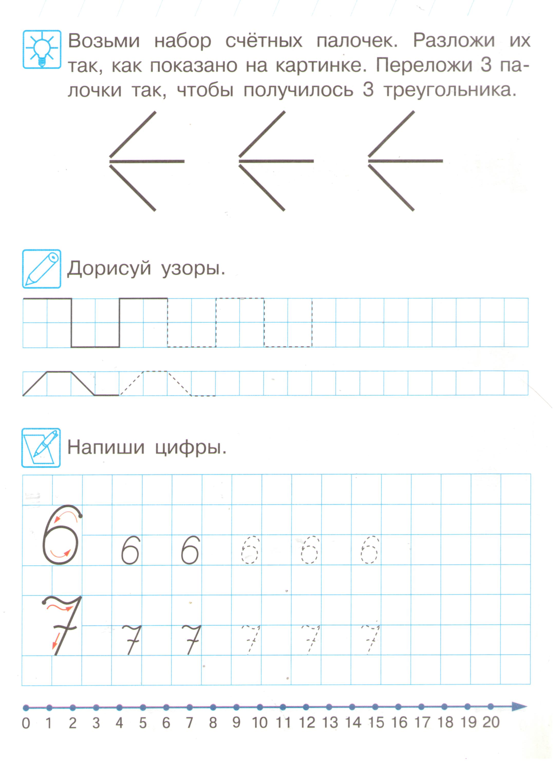

Занятие 11 (05.12.20)
Счёт в пределах 10. Сравнение предметов по ширине и толщине.
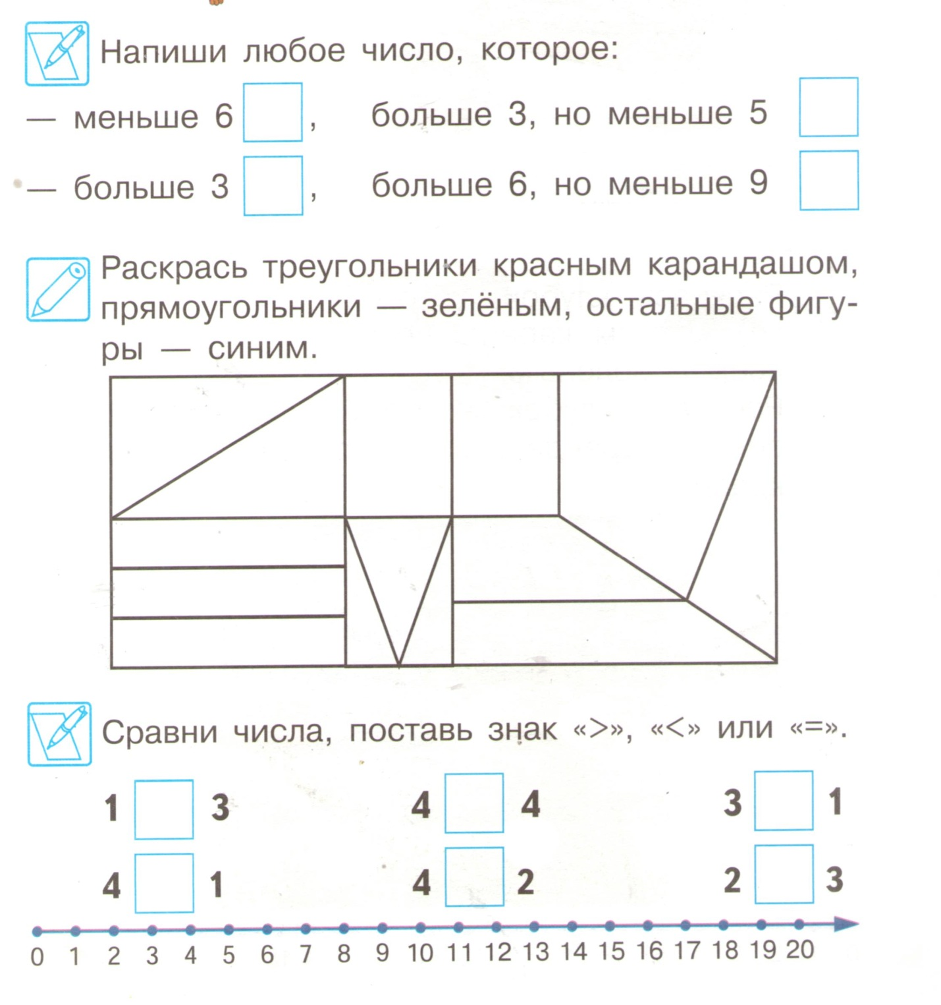
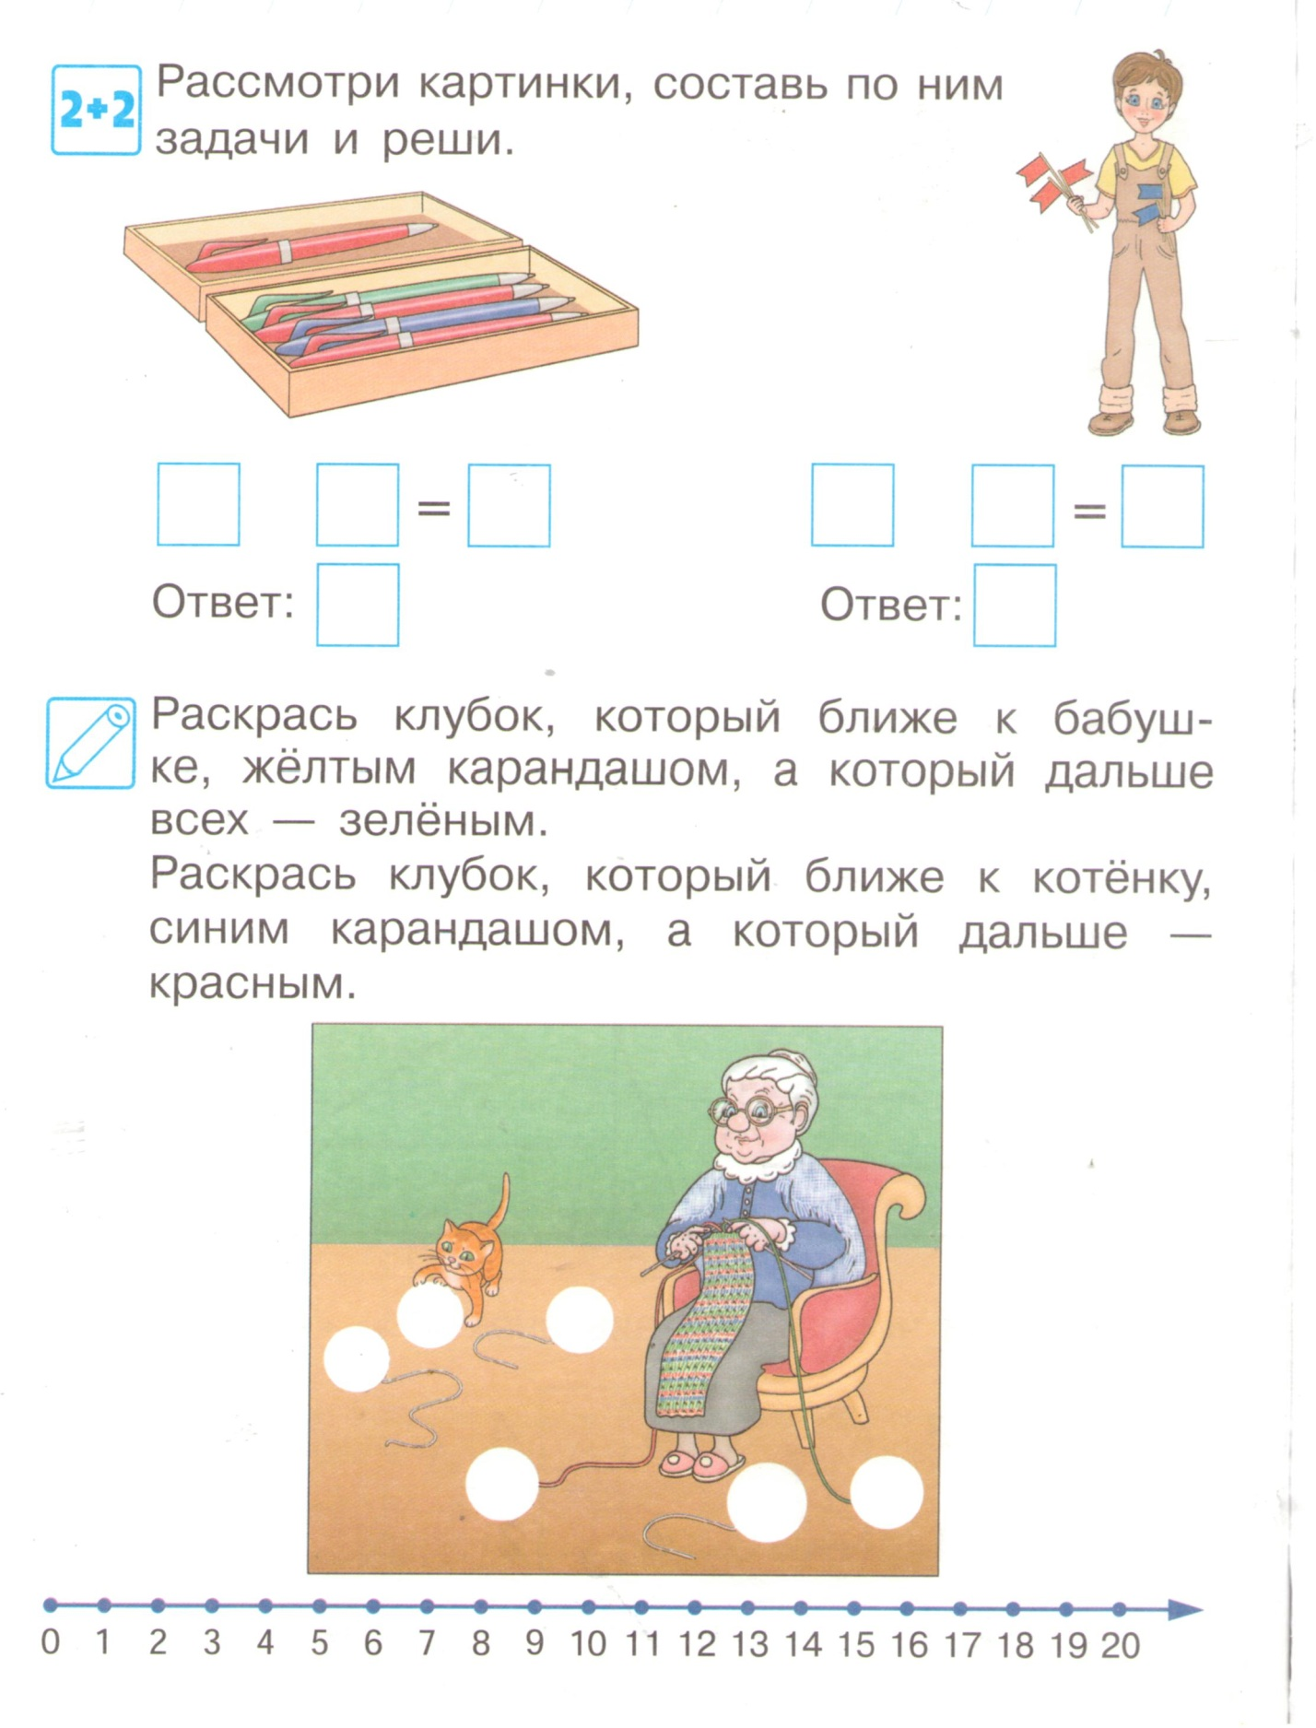

Занятие 12 (12.12.20)

Состав числа 4. Сравнение предметов по длине, ширине, высоте, толщине.
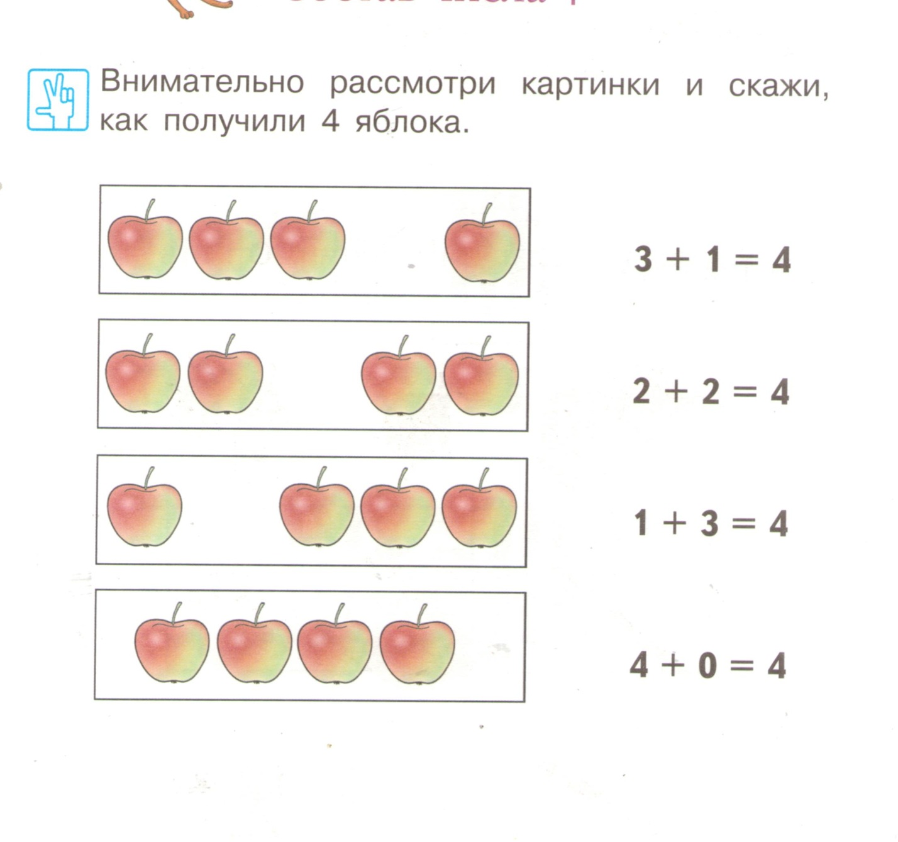
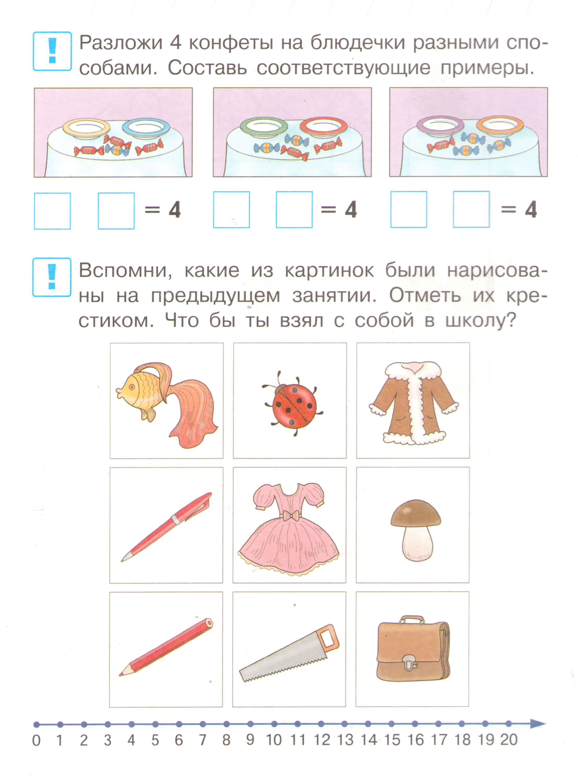

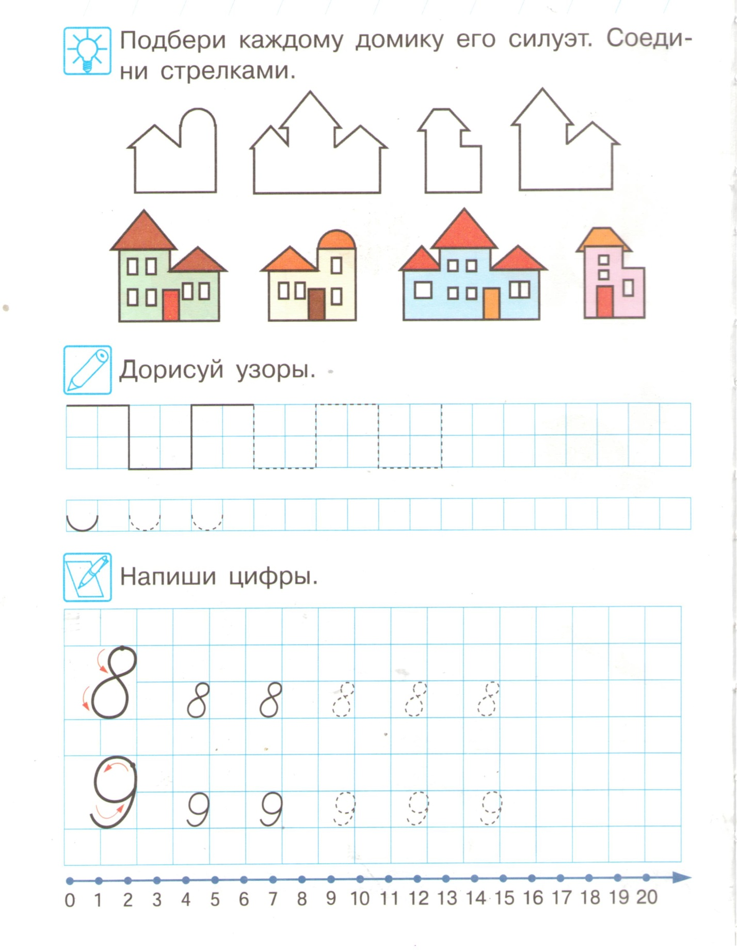

Занятие 13 (19.12.20)

Состав числа 5.
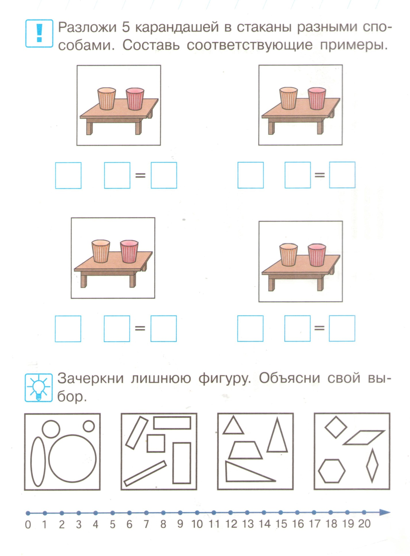
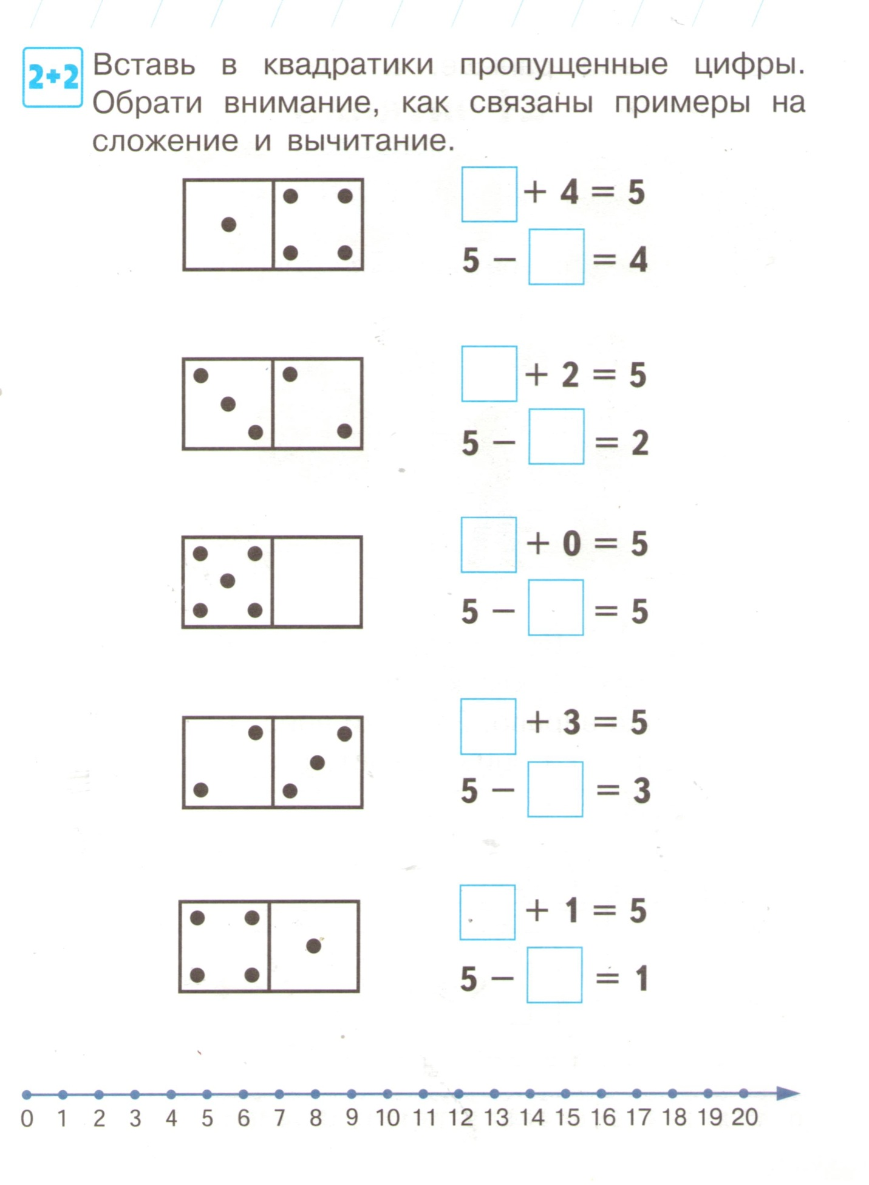
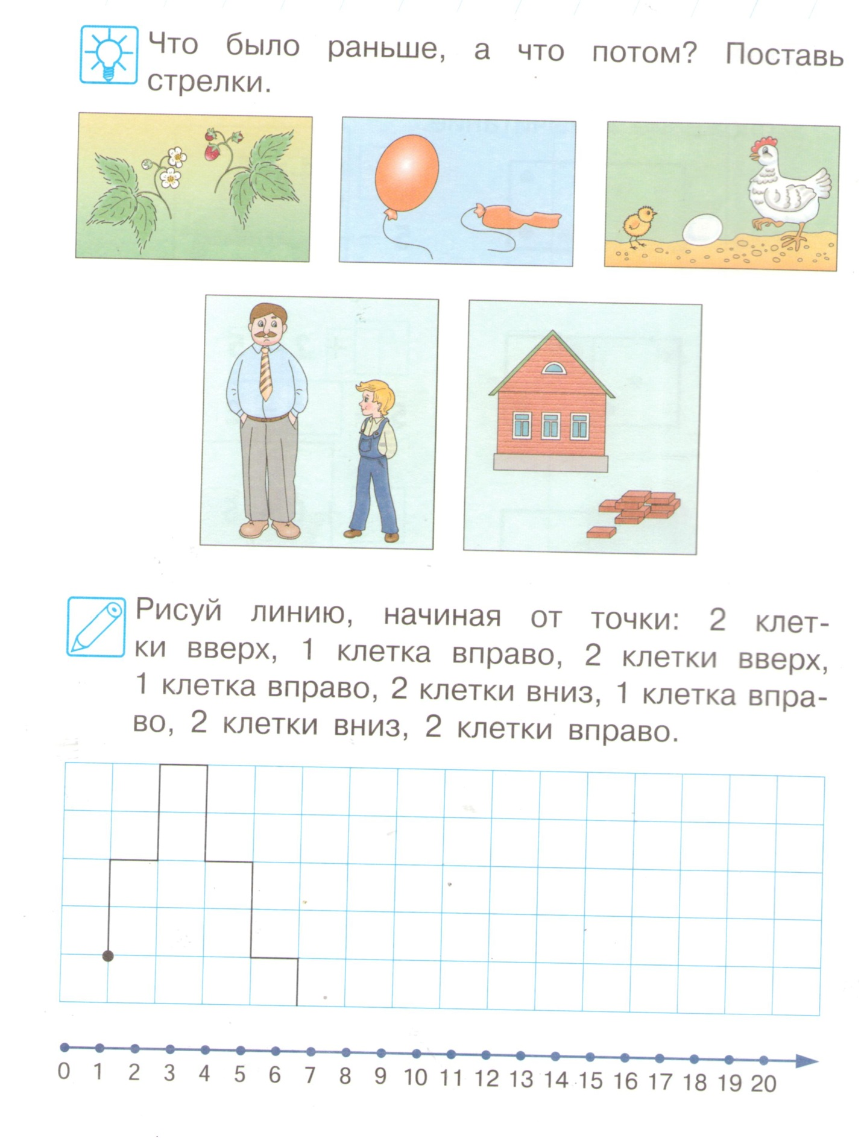

Занятие 14 (26.12.20)

Повторение.

